**I.Sách thiếu nhi :**

**1.Truyện tranh:**

* Đô rê mon

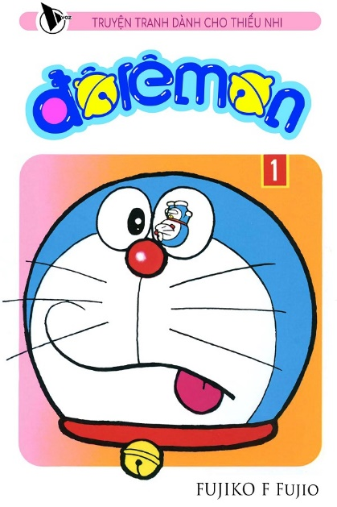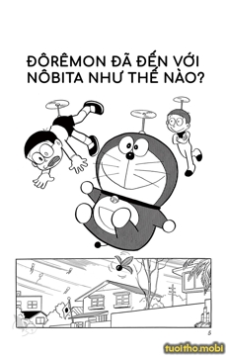

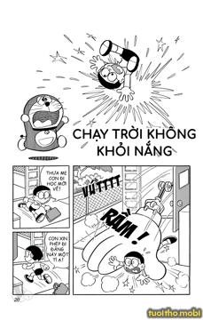

-Tên sách: truyện Đôrêmon tập 1

-Tác giả: Fujiko-F-Fujiro

-Số trang : 190

-Ngày xuất bản: 1/2006

-Giới thiệu về sách: Chào mừng tất cả các bạn đã đến với bộ truyện tranh nổi tiếng Doremon, câu chuyện về chú mèo máy thông mình và cậu bé Nobita hậu đậu nhưng tốt bụng. Dù bạn là trẻ em hay đã trưởng thành rồi thì chắc chắn, chú èo ú thông minh với những bảo bối thần kỳ đã trở thành một phần tuổi thơ không thể thiếu với mỗi người.

* Conan

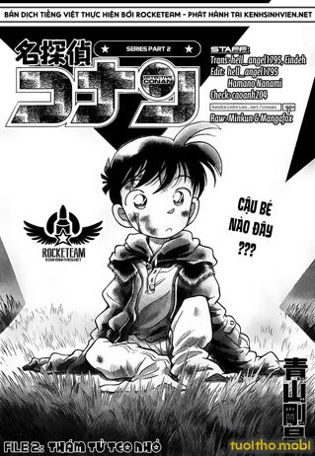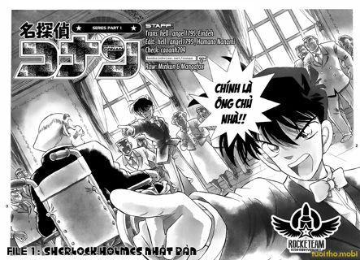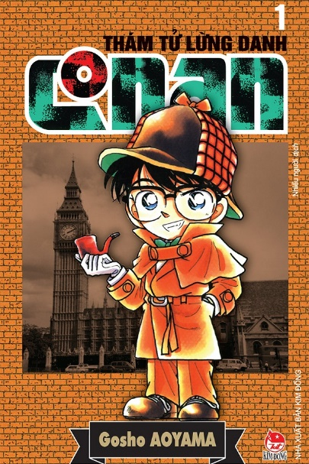

-Tên sách: Thám tử lừng danh Conan tập 1

-Tác giả: Gosho Aoyama

-Ngày xuất bản: 13/02/2019 (tái bản)

-Số trang: 181

-Giới thiệu về sách: Truyện xoay quanh thám tử trung học Kudo Shinichi bị biến thành một đứa bé khi điều tra một tổ chức bí ẩn và phá nhiều vụ án khi đóng giả làm em của người bạn ...

* 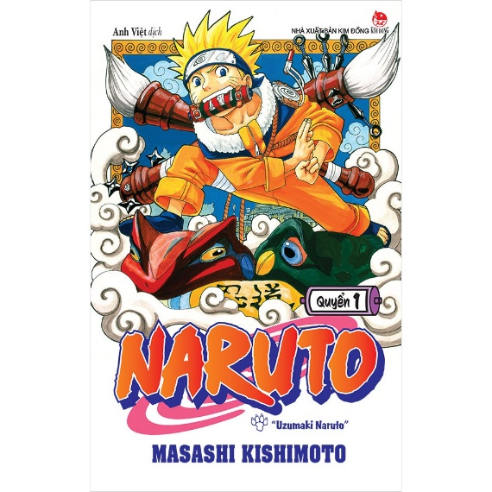Naruto

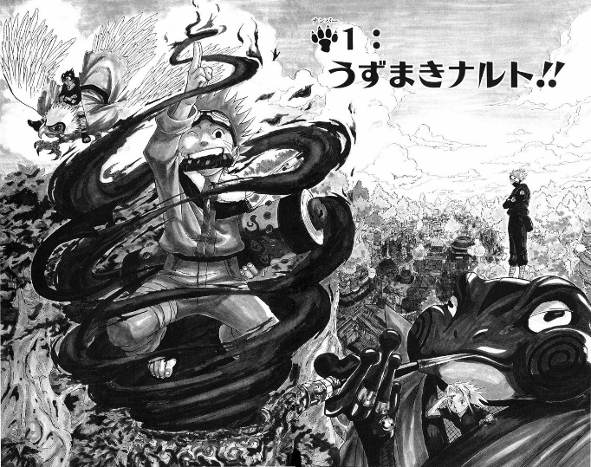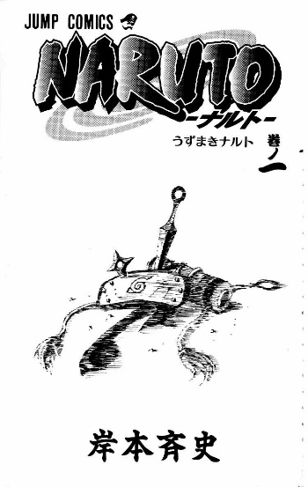

-Tên sách: Naruto tập 1

-Tác giả: Masashi Kishimoto

-Ngày xuất bản: 18/02/2021 (tái bản)

-Số trang: 188

-Giới thiệu về sách: Naruto-Bộ truyện tranh vô cùng nổi tiếng của Nhật Bản được rất nhiều bạn trẻ yêu thích. Câu chuyện kể về cậu bé bị phong ấn Naruto ồn áo, hiếu động và luôn muốn được công nhận một cách thực sự. Cậu đã thề rằng một ngày không xa, cậu sẽ trở thành Hokage vĩ đại nhất trong lịch sử ngôi làng. Mười hai năm trước , một con Cửu Vĩ Hồ Ly đã tấn công 1 ngôi làng nhỏ bé và cướp đi sinh mạng của bao nhiêu người dân trong làng. Người đứng đầu ngôi làng, Hokage đệ Tứ, đã hi sinh khi cố phong ấn con yêu hồ vào trong cơ thể của một đứa bé vừa mới chào đời- Uzumaki Naruto.

**2. Sách giáo khoa cho trẻ em:**

* 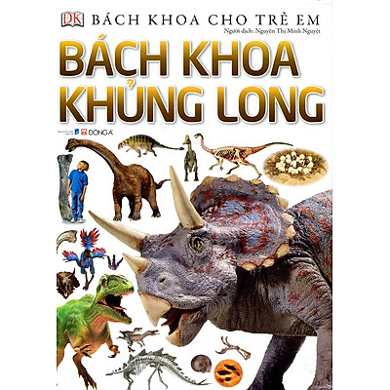Bách khoa khủng long

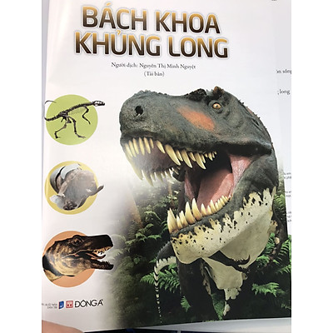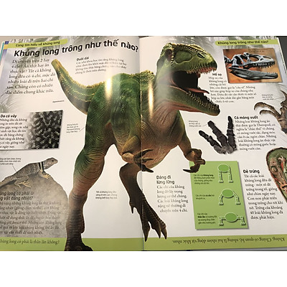

-Tên sách: Bách khoa khủng long

-Tác giả: Dorling Kindersley

-Ngày xuất bản: 1-11-2015

-Số trang: 126

-Giới thiệu về sách: Bộ sách Bách khoa cho trẻ em mang đến những thông tin thú vị về thế giới tự nhiên, con người, động vật... Mỗi chủ đề được trình bày một cách khoa học, súc tích và hấp dẫn, kích thích sự tò mò, ham hiểu biết của trẻ. Cuối mỗi trang đều có một câu hỏi để giúp các em củng cố và ghi nhớ kiến thức.

* 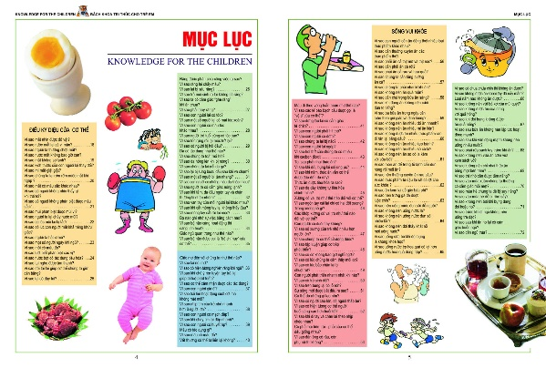 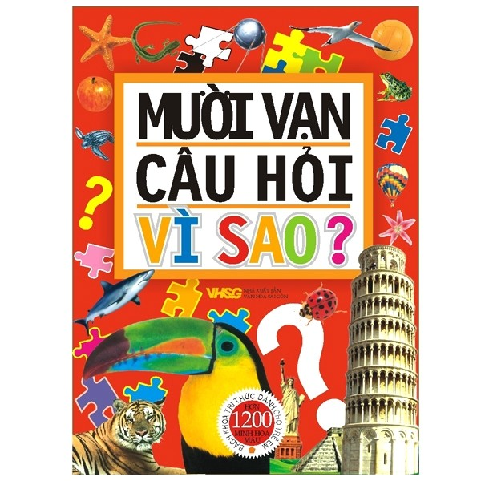10 vạn câu hỏi vì sao

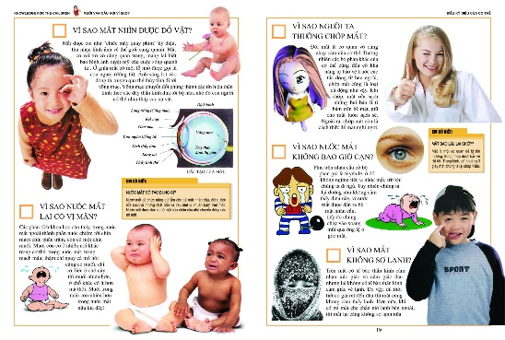

-Tên sách: 10 vạn câu hỏi vì sao ?

-Tác giả: Nhiều tác giả

-Ngày xuất bản: 2020

-Số trang: 327

-Giới thiệu về sách: Tuổi thơ là khoảng thời gian đẹp nhất trong cuộc đời mỗi con người. Ở lứa tuổi này, trẻ luôn tràn trề hy vọng, cùng những ngây thơ trong sáng buổi ban đầu. Đứng trước thế giới với bao điều kỳ diệu mang trong mình sự tò mò, khát vọng tìm hiểu, câu nói thường thấy nhất ở trẻ là "Vì sao?" Cuốn sách khái quát rộng rãi kiến thức xưa nay, kết hợp với những hình ảnh minh họa sinh động, đầy màu sắc. Bao gồm các vấn đề mà trẻ em tìm hiểu về: vũ trụ, trái đất, con người, thế giới tự nhiên, xã hội, khoa học, lịch sử, nghệ thuật...

* Bách khoa khoa học

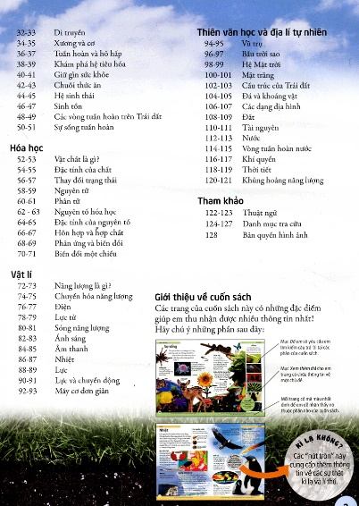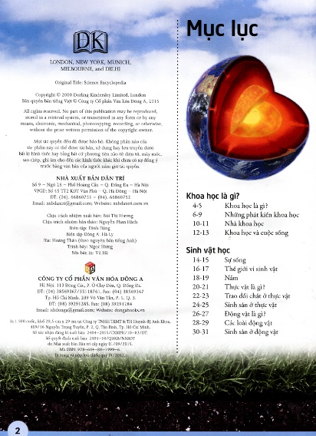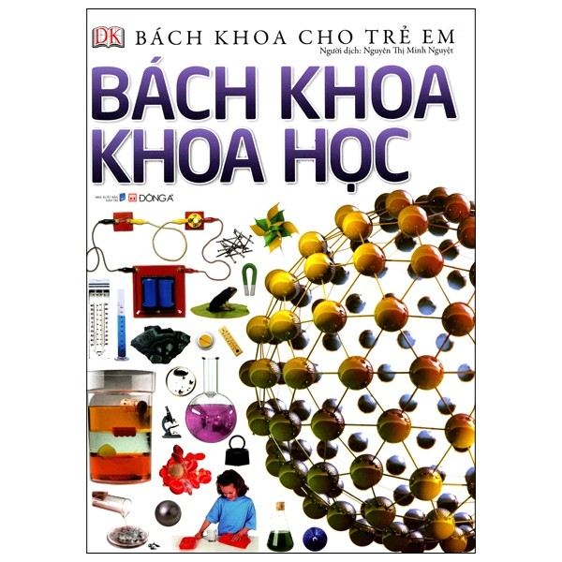

-Tên sách: 10 vạn câu hỏi vì sao ?

-Tác giả: Dorling Kindersley

-Ngày xuất bản: 2015

-Số trang: 128

-Giới thiệu về sách: Mỗi cuốn một chủ đề, với vô vàn kiến thức hữu ích về nhiều lĩnh vực: Vũ trụ, Địa lí, Tự nhiên, Động vật, Cơ thể người, Khoa học... Cuối mỗi trang sách còn có những câu hỏi vui, những thông tin thú vị bên lề. Hình ảnh minh họa trực quan, sinh động, trình bày súc tích, dễ hiểu.

**3.Sách rèn luyện kĩ năng**

* 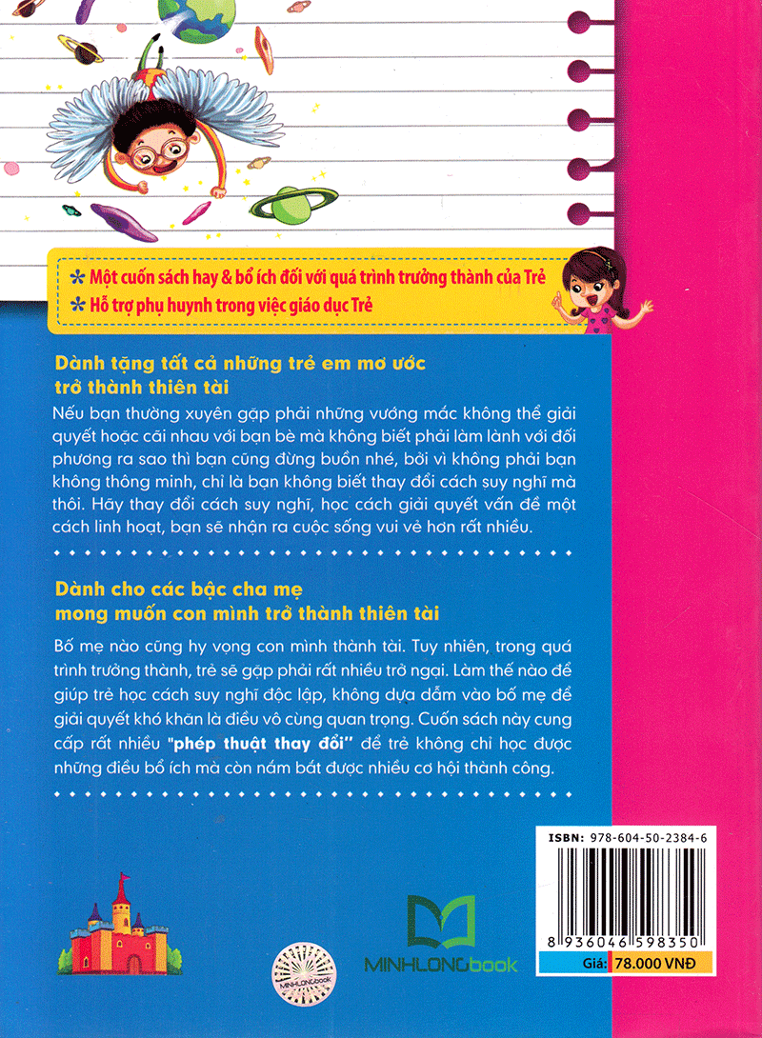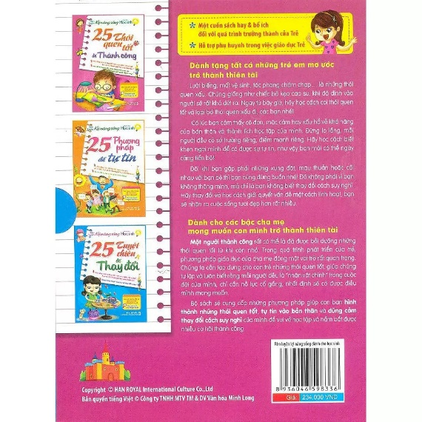Rèn luyện kĩ năng sống

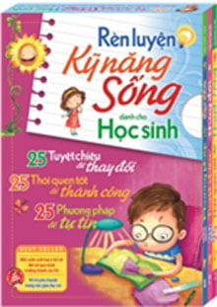

-Tên sách: Rèn luyện kĩ năng sống cho học sinh

-Tác giả: Chưa cập nhật

-Ngày xuất bản: 10-2012

-Số trang:

-Giới thiệu về sách: Bộ sách là những chỉ dẫn cụ thể bằng tranh về các qui tắc, cách thức ứng xử, hoạt động trong cuộc sống hàng ngày cho trẻ từ. Các hướng dẫn trong sách tuy đơn giản, gần gũi nhưng rất quan trọng trong quá trình phát triển của trẻ, giúp trẻ có tính tự lập, biết giúp đỡ ông bà bố mẹ, đối xử tốt với mọi người xung quanh.

* 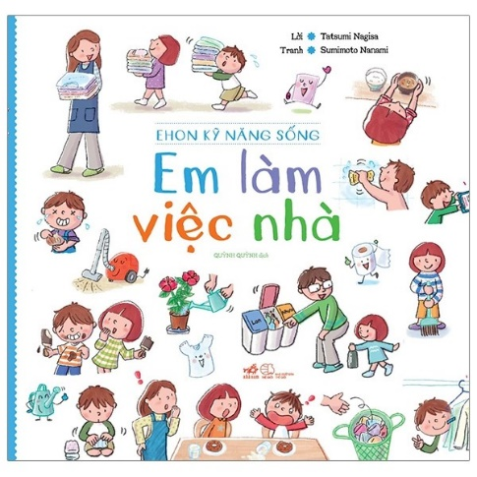Kỹ năng làm việc nhà

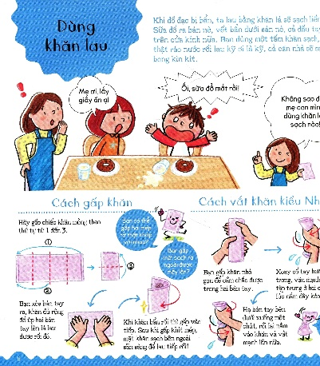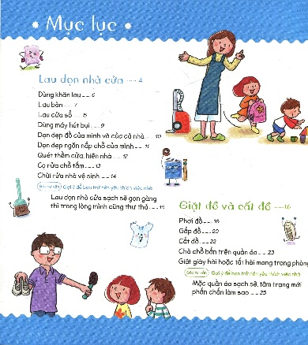

-Tên sách: Ehon Kỹ Năng Sống - Em Làm Việc Nhà

-Tác giả: Tatsumi Nagisa, Sumimoto Nanami

-Ngày xuất bản: 2020

-Số trang: 51

-Giới thiệu về sách: Việc nhà gồm có lau chùi, giặt giũ, dọn dẹp và rất nhiều công việc khác hàng ngày. Cuốn sách này giới thiệu đầy đủ, các việc nhà và cách thức làm từng việc bằng lời hướng dẫn đơn giản và hình minh họa sinh động, để các bạn nhỏ từ mẫu giáo lớn đến cuối tiểu học đều thực hiện được. Cùng làm việc nhà cũng là cơ hội tuyệt vời để con cái duy trì giao tiếp cùng bố mẹ.

* Kết bạn là một nghệ thuật

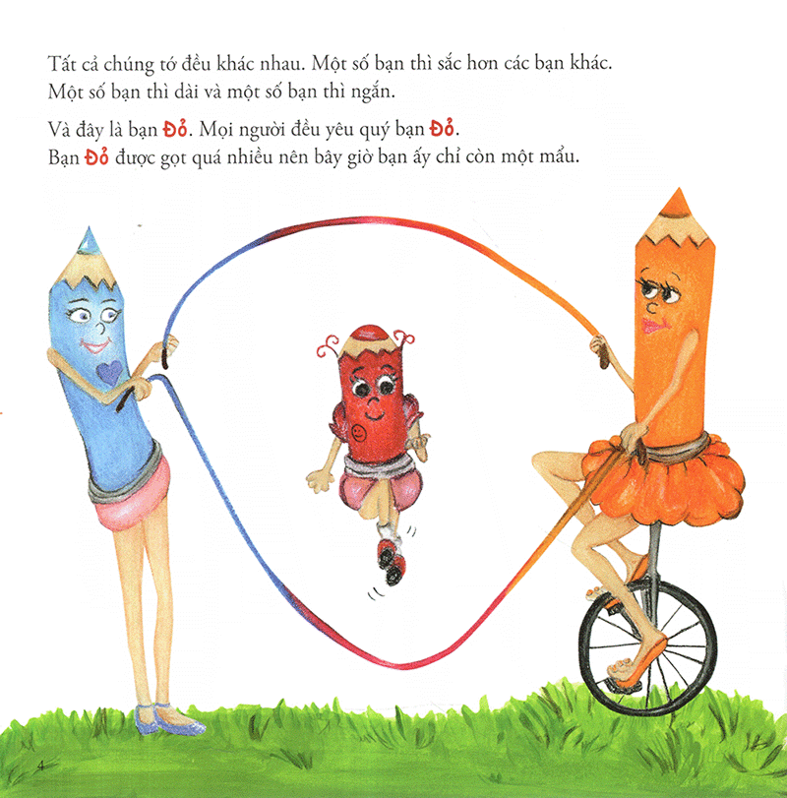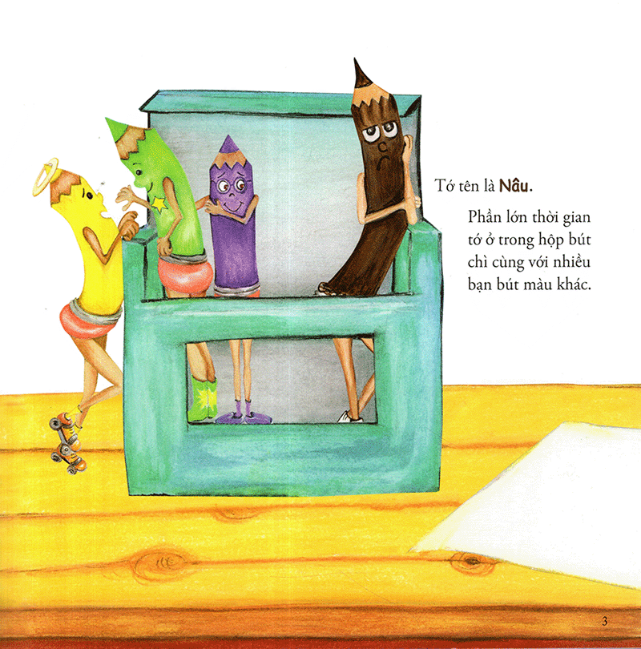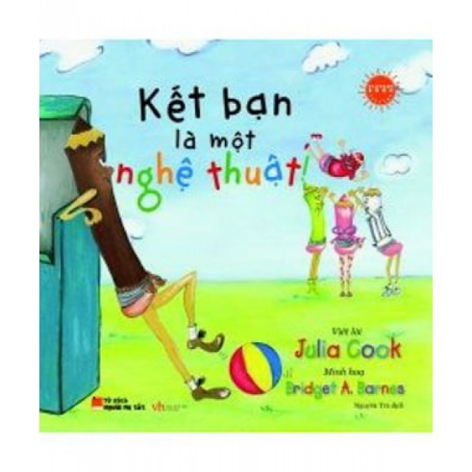

-Tên sách: Kết Bạn Là Một Nghệ Thuật!

-Tác giả: Julia Cook , Bridget A.Barnes

-Ngày xuất bản: 2016

-Số trang: 64

-Giới thiệu về sách: Tình bạn là một điều vô cùng quan trọng trong cuộc sống tinh thần của mỗi chúng ta! Thiếu đi những người bạn sẽ gây nên những ảnh hưởng tiêu cực đối với trẻ. Những trẻ gặp khó khăn trong việc kết bạn và duy trì tình bạn thường gặp phải các vấn đề về sức khỏe tinh thần như lo lắng và trầm cảm. Trẻ cũng dễ gặp phải rắc rối và bỏ học.

**4.Mỹ thuật âm nhạc**

* Âm nhạc 1

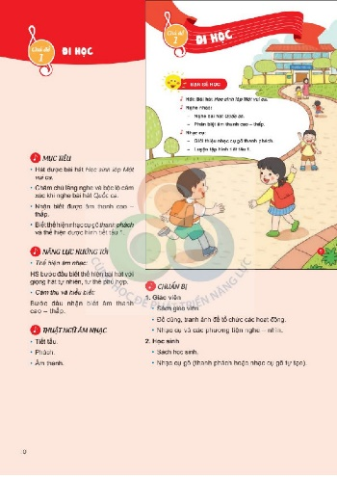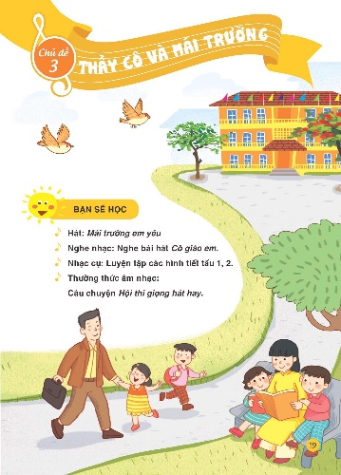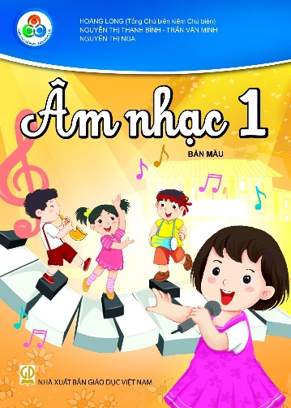

-Tên sách: Âm nhạc 1

-Tác giả: ThS. NGUYỄN THỊ THANH BÌNH, ThS. TRẦN VĂN MINH, NGUYỄN THỊ NGA

-Ngày xuất bản:

-Số trang: 8

-Giới thiệu về sách: Vào lớp một các bạn sẽ được học nhiều điều bổ ích và lí thú, trong đó có âm nhạc. Vậy âm nhạc là gì? Âm nhạc được thể hiện qua âm thanh của tiếng đàn, tiếng trống, tiếng kèn, giọng hát… Trong cuốn sách Âm nhạc 1, các bạn được học hát, nghe nhạc, chơi trò chơi âm nhạc, chơi nhạc cụ gõ, nghe câu chuyện âm nhạc và vận động theo nhạc.

* 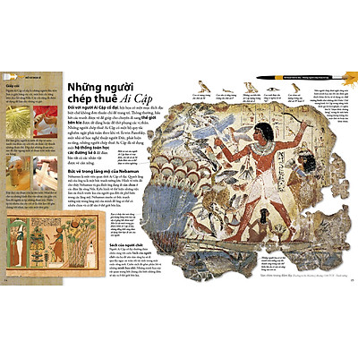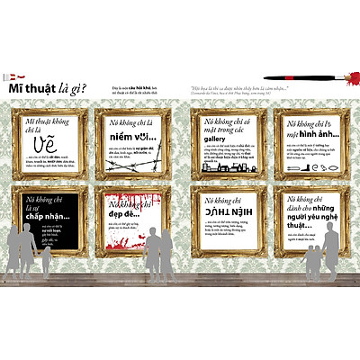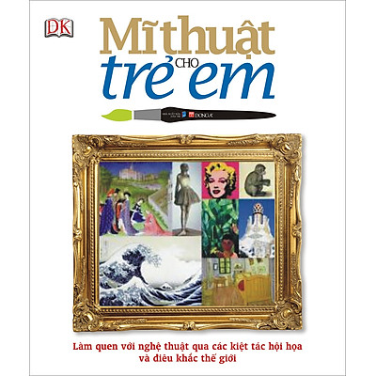Mỹ thuật cho trẻ em

-Tên sách: Mỹ thuật cho trẻ em

-Tác giả: DK Publishing

-Ngày xuất bản: 08-2011

-Số trang: 139

-Giới thiệu về sách: Cuốn sách này sẽ cung cấp cho trẻ nhỏ một cái nhìn đa dạng về lịch sử mĩ thuật thế giới qua các thời kì cũng như đưa các em chu du vào một hành trình đầy cảm hứng của vương quốc hội họa và điêu khắc. Đặc biệt, các độc giả nhí còn được tìm hiểu về cuộc đời cũng như thưởng lãm các kiệt tác nghệ thuật của các nghệ sĩ thiên tài từ Leonardo da Vinci cho tới Picasso, từ Michelangelo cho tới Henry Moore, từ Katsushika Hokusai cho tới Từ Bi Hồng.

**5.Sách ngoại ngữ**

* Tiếng Anh giao tiếp cho trẻ em

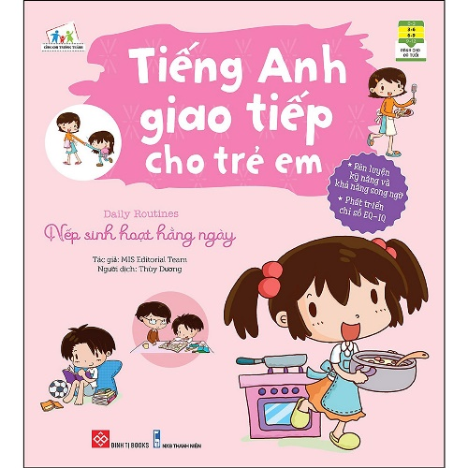

-Tên sách: Tiếng Anh giao tiếp cho trẻ em

-Tác giả: MIS Editorial Team

-Ngày xuất bản: 1-5-2021

-Số trang: 96

-Giới thiệu về sách: Đối với các bậc cha mẹ có mong muốn giúp con em mình rèn luyện và phát triển khả năng giao tiếp bằng tiếng Anh, bộ sách Tiếng Anh giao tiếp cho trẻ em này chính là món quà thích hợp nhất. Bộ sách được trình bày dưới dạng những mẩu truyện tranh vui nhộn, lý thú, đưa ra các tình huống giao tiếp thường ngày với nhiều chủ đề đa dạng, phong phú, rất gần gũi và quen thuộc với trẻ, giúp trẻ tiếp thu nhanh chóng và dễ dàng hơn.

* 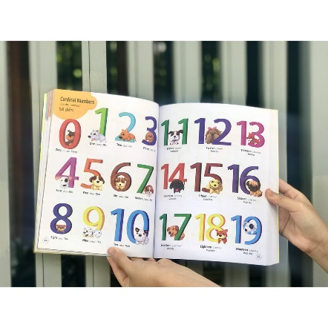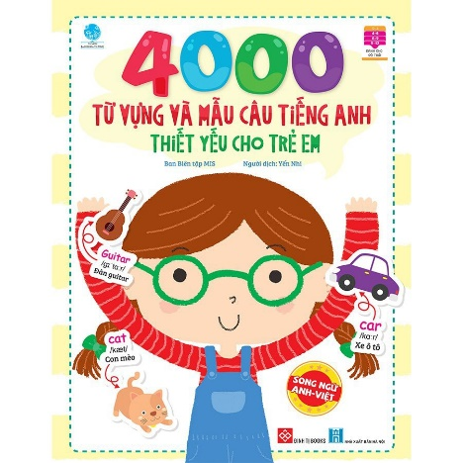4000 từ vựng và mẫu câu tiếng Anh thiết yếu cho trẻ em

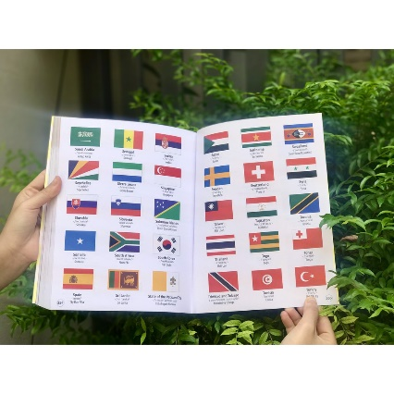

-Tên sách: 4000 từ vựng và mẫu câu tiếng Anh thiết yếu cho trẻ em

-Tác giả: đinh tị books

-Ngày xuất bản: 2021

-Số trang: 356

-Giới thiệu về sách: Trong thời đại mọi thứ đều thay đổi chóng mặt, trẻ em cũng có hàng trăm cách thú vị, hấp dẫn hơn để học tiếng Anh. Một trong những cách đó là học qua những cuốn sách đầy màu sắc như “4000 từ vựng và mẫu câu tiếng Anh thiết yếu cho trẻ em”. Với hàng trăm chủ đề phong phú, phiên âm rõ ràng và tranh minh họa sống động, cuốn sách này sẽ giúp trẻ ghi nhớ từ vựng và mẫu câu tiếng Anh đơn giản một cách dễ dàng, chủ động, đầy hứng thú. Sau mỗi bài học, các em sẽ có thể gọi tên các đồ vật xung quanh mình bằng tiếng Anh, thậm chí là tự đặt câu bằng cách tổ hợp các từ vựng đã học.

* 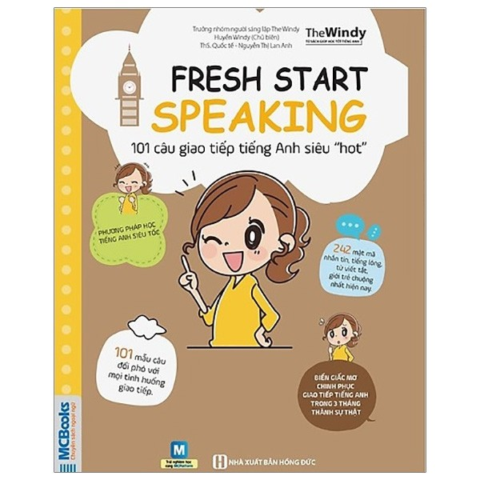Fresh Start Speaking - 101 Câu Giao Tiếp Tiếng Anh Siêu Hot

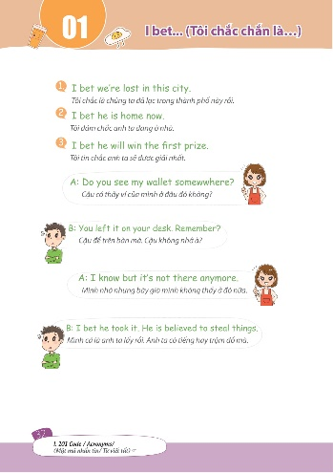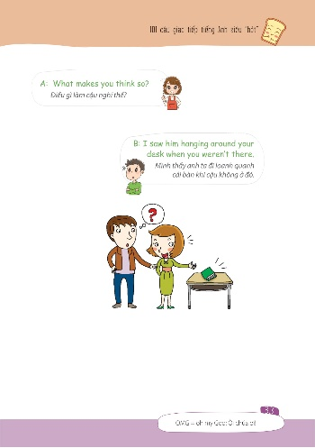

-Tên sách: Fresh Start Speaking - 101 Câu Giao Tiếp Tiếng Anh Siêu Hot

-Tác giả: The Windy

-Ngày xuất bản: 2019

-Số trang: 260

-Giới thiệu về sách: Khả năng giao tiếp tiếng Anh thành thạo không tự nhiên hình thành mà phải trải qua quá trình học tập, rèn giũa và thích nghi với môi trường tiếp cận với ngôn ngữ đó. Có không ít bạn đã mất nhiều năm ngồi trên ghế nhà trường học tiếng Anh nhưng hoàn toàn không thể mở miệng phản xạ trong giao tiếp với người bản ngữ.

**II.Sách giáo khoa**

**1.Sách giáo khoa:**

* Sách giáo khoa toán lớp 4:

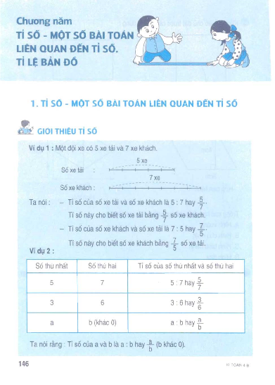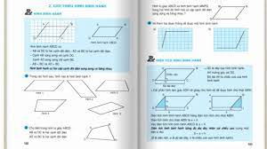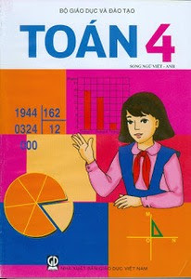

-Tên sách: Sách giáo khoa toán lớp 4

-Tác giả: Đỗ Đình Hoan

-Ngày xuất bản: từng năm

-Số trang: 159

-Giới thiệu về sách: các kiến thức về toán học đại số và hình học

* Sách giáo khoa tiếng việt lớp 4

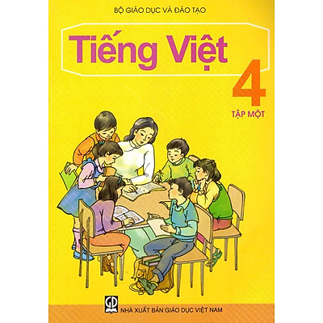

-Tên sách: Sách giáo khoa tiếng việt lớp 4

-Tác giả: Bộ giáo dục và đào tạo

-Ngày xuất bản: từng năm

-Số trang: 181

-Giới thiệu về sách:

* 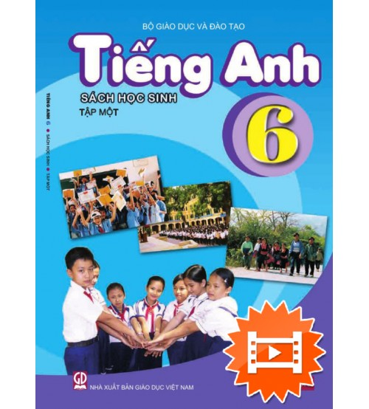Sách giáo khoa tiếng anh lớp 6

-Tên sách: Sách giáo khoa tiếng anh lớp 6

-Tác giả: Bộ giáo dục và đào tạo

-Ngày xuất bản: 2020

-Số trang: 181

-Giới thiệu về sách:

**2.Sách bài tập:**

* Sách bài tập toán lớp 6

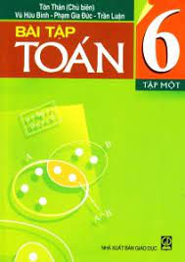

-Tên sách: Sách bài tập toán lớp 6

-Tác giả: Vũ Hữu Bình – Phạm Gia Đức – Trần Luận – Phạm Đức Quang

-Ngày xuất bản: 2020

-Số trang: 160

-Giới thiệu về sách:

* Sách bài tập toán lớp 7

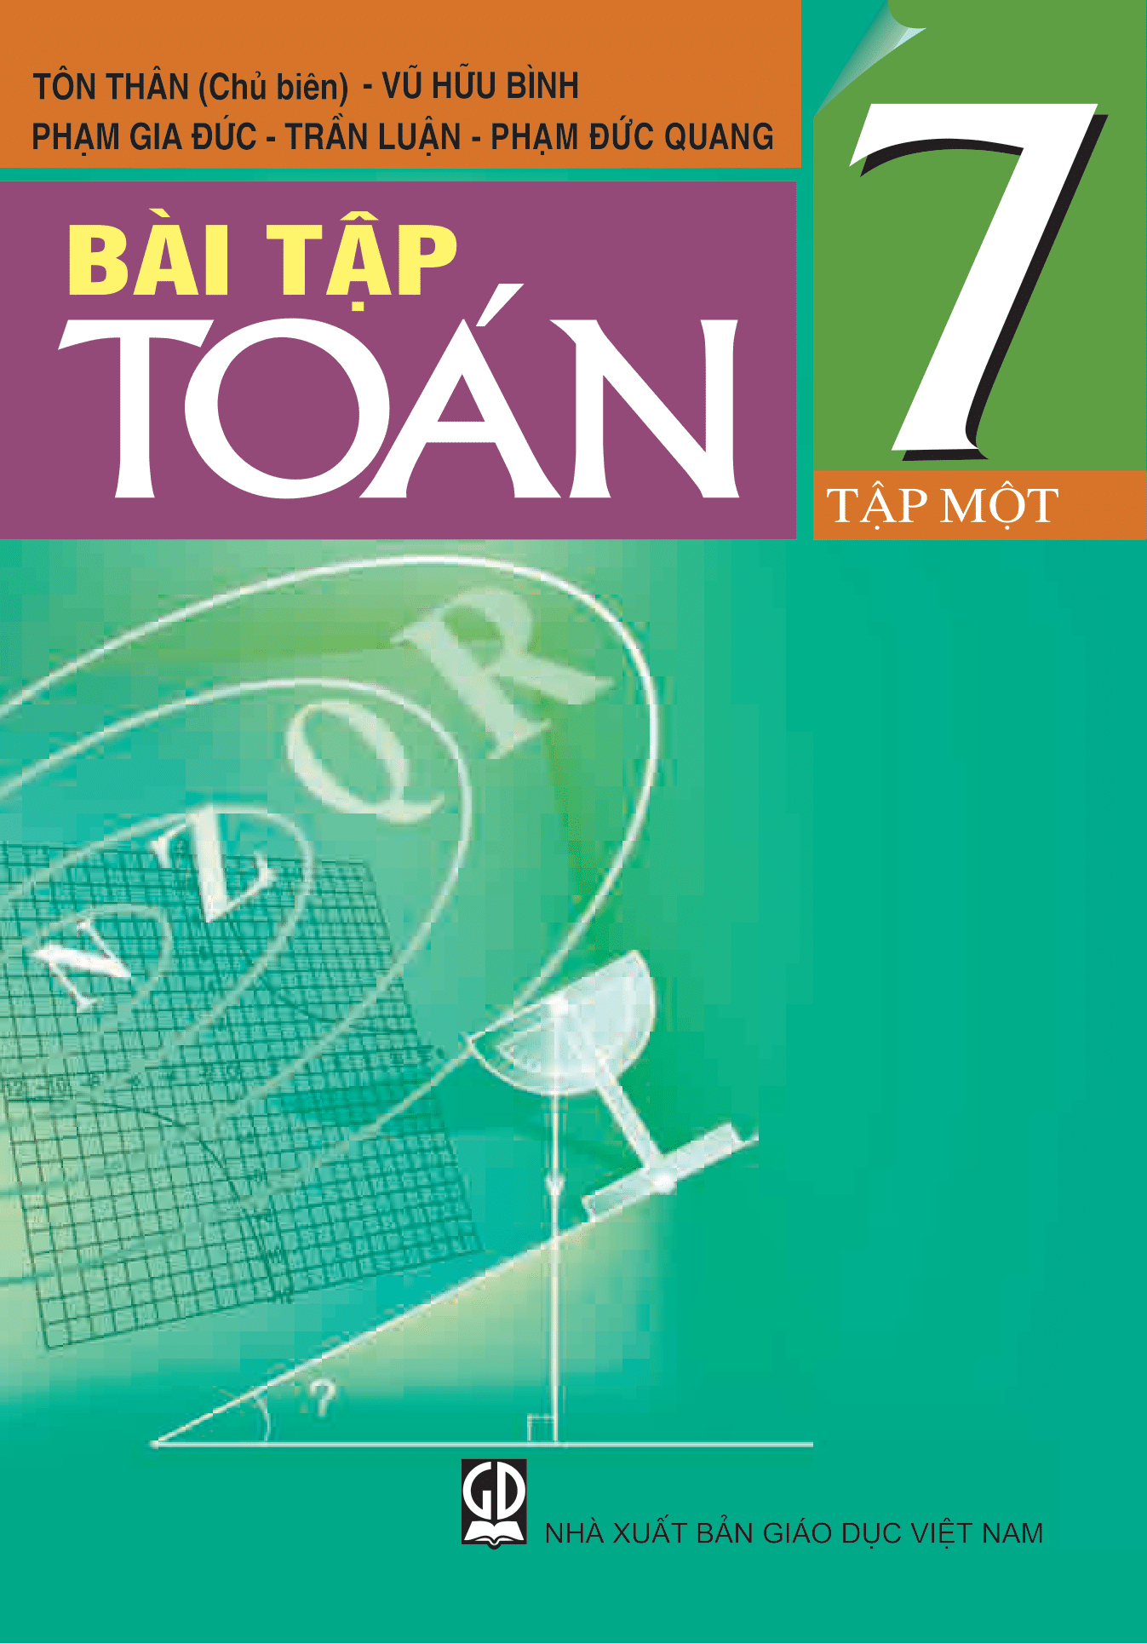

-Tên sách: Sách bài tập toán lớp 7

-Tác giả: Vũ Hữu Bình – Phạm Gia Đức – Trần Luận – Phạm Đức Quang

-Ngày xuất bản: 2019

-Số trang: 193

-Giới thiệu về sách:

* Sách bài tập tiếng anh lớp 8

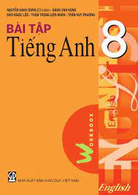

-Tên sách: Sách bài tập tiếng anh lớp 8

-Tác giả: Đặng Văn Hùng – Đào Ngọc Lộc – Trần Trọng Liên Nhàn – Trần Huy Phương

-Ngày xuất bản: 2019

-Số trang: 193

-Giới thiệu về sách: Bài Tập Tiếng Anh Lớp 8 gồm các bài tập về ngữ pháp, từ vựng, các chức năng ngôn ngữ thông qua các hoạt động viết và đọc hiểu nhằm giúp các em học sinh luyện tập sâu hơn các nội dung trọng tâm của bài. Bài Tập Tiếng Anh Lớp 8 còn là cuốn sách hỗ trợ hữu ích cho giáo viên, cung cấp thêm cho giáo viên nhiều loại hình bài tập phong phú, liên quan đến bài học trong cuốn sách giáo khoa Tiếng Anh 8, để giáo viên có thể khai thác sử dụng một sách linh hoạt và phù hợp cho mọi đối tượng học sinh khác nhau.

**3.Sách tham khảo:**

* Sách tham khảo văn học lớp 9

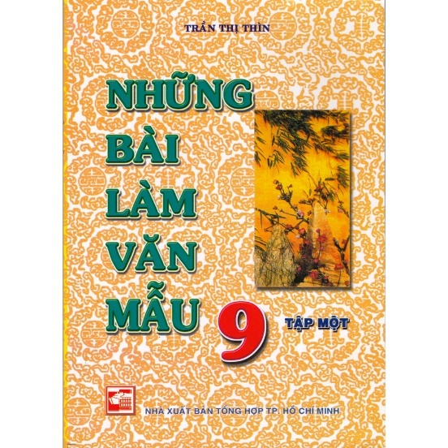

-Tên sách: Những bài làm văn mẫu lớp 9

-Tác giả: Trần Thị Thìn

-Ngày xuất bản: 2019

-Số trang:

-Giới thiệu về sách: Để giúp học sinh nắm vững được cách học của sách giáo khoa mới, chúng tôi biên soạn bộ sách Những bài làm văn mẫu 9. Bộ sách này hướng dẫn các em phương pháp tự học theo trình tự : từ gợi ý khám phá, tiếp cận và lĩnh hội kiến thức đến thực hành – luyện tập để các em rèn luyện kĩ năng nói , viết ,cảm thụ văn học.Ngoài ra đây còn là tài liệu để giáo viên và các bậc phụ huynh tham khảo.Với phương pháp biên soạn trên, chúng tôi hi vọng sẽ cung cấp cho học sinh những điều bổ ích và thiết thực ,góp phần nâng cao chất lượng học tập môn Ngữ Văn.

* 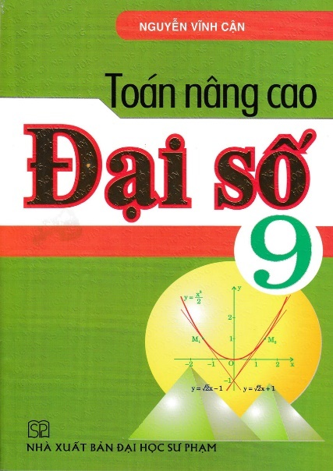Toán nâng cao đại số lớp 9

-Tên sách: Toán nâng cao đại số lớp 9

-Tác giả: Nguyễn Vĩnh Cận

-Ngày xuất bản: 2021

-Số trang: 214

-Giới thiệu về sách: Đại số là mảng kiến thức rất quan trọng trong toán học phổ thông. Nhằm giúp các em học sinh lớp 9 ôn thi vào lớp 10 THPT cũng như các em học sinh chuyên Toán có một tài liệu mang tính hệ thống để ôn luyện, nâng cao kiến thức kỹ năng giải toán và đạt kết quả cao nhất trong các kỳ thi Học sinh giỏi, kỳ thi Tuyển sinh vào lớp 10 cũng như thi vào các lớp chuyên, tôi biên soạn cuốn sách này.

* Củng cố và ôn luyện hóa học

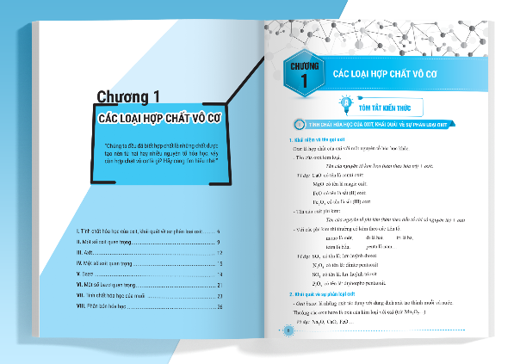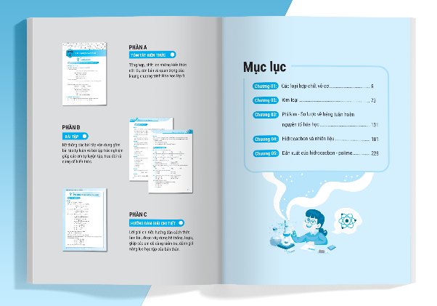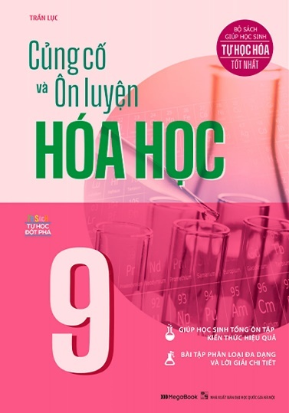

-Tên sách: Củng cố và ôn luyện hóa học

-Tác giả: Trần Lục

-Ngày xuất bản: 2021

-Số trang: 276

-Giới thiệu về sách: Củng Cố Và Ôn Luyện Hóa Học 9 - Song song với ôn tập lý thuyết, làm đề kiểm tra, cuốn sách được tích hợp thêm phần ví dụ, bài tập tự luyện theo từng chương, học lý thuyết đến đâu luyện giải bài tập đến đó. Kiến thức vừa học được vận dụng ngay vào thực hành, hiểu sâu nhớ lâu, nâng hiệu quả hiểu bài lên nhiều lần.

**III. Sách kinh tế:**

**1.Quản trị và lãnh đạo:**

* Chiến lược đại dương xanh

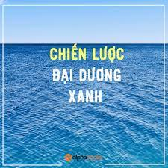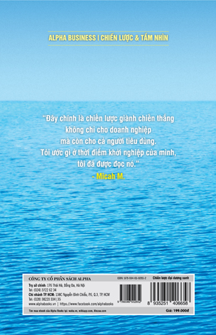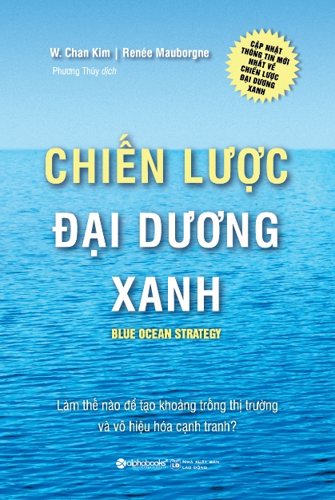

-Tên sách: Chiến lược đại dương xanh

-Tác giả: W.Chan Kim, Renée Mauborgne

-Ngày xuất bản: 2020

-Số trang: 470

-Giới thiệu về sách: Chiến Lược Đại Dương Xanh là cuốn sách về tài chính rất thú vị, làm thế nào để tạo khoảng trống thị trường và vô hiệu hóa cạnh tranh. Cuốn sách kinh doanh dành cho các giám đốc thay đổi chiến lược, các nhà tài chính trẻ muốn thử sức... tạo ra sự tăng trưởng có lợi nhuận trong tương lai.

* 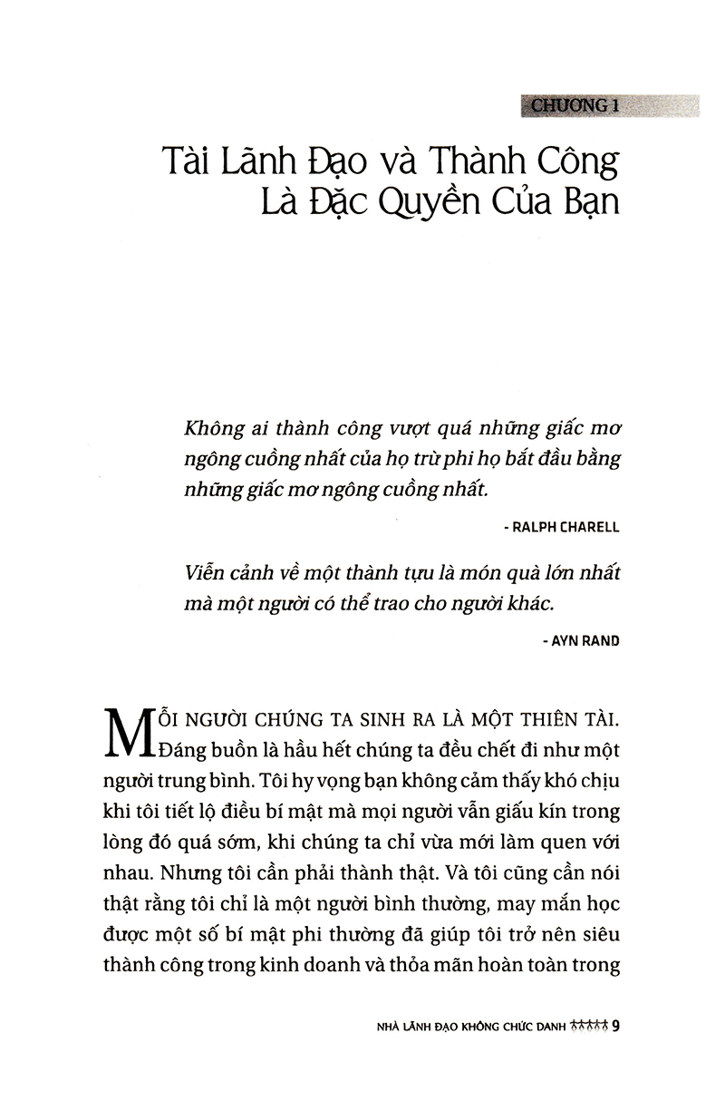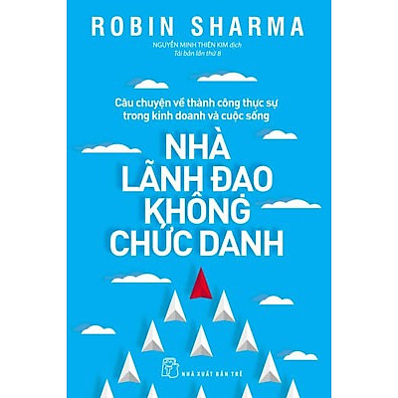Nhà lãnh đạo không chức danh

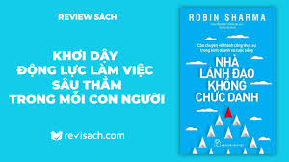

-Tên sách: Nhà lãnh đạo không chức danh

-Tác giả: Robin Sharma

-Ngày xuất bản: 9-2-2017

-Số trang: 270

-Giới thiệu về sách: Suốt hơn 15 năm, Robin Sharma đã thầm lặng chia sẻ với những công ty trong danh sách Fortune 500 và nhiều người siêu giàu khác một công thức thành công đã giúp ông trở thành một trong những nhà cố vấn lãnh đạo được theo đuổi nhiều nhất thế giới. Đây là lần đầu tiên Sharma công bố công thức độc quyền này với bạn, để bạn có thể đạt được những gì tốt nhất, đồng thời giúp tổ chức của bạn có thể có những bước đột phá đến một cấp độ thành công mới trong thời đại thiên biến vạn hóa như hiện nay.

* Phát triển kỹ năng lãnh đạo

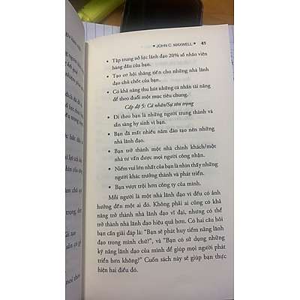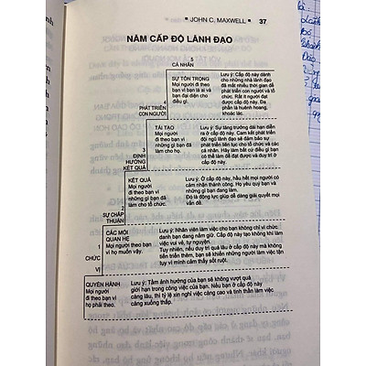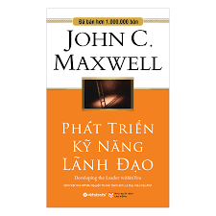

-Tên sách: Phát triển kỹ năng lãnh đạo

-Tác giả: John C. Maxwell

-Ngày xuất bản: 1-10-2017

-Số trang: 294

-Giới thiệu về sách: Định nghĩa đúng đắn về lãnh đạo – Lãnh đạo là sự ảnh hưởng, không hơn, không kém…

Phẩm chất của nhà lãnh đạo – Lãnh đạo không phải là một câu lạc bộ dành riêng cho những người sinh ra để chỉ huy. Muốn làm một nhà lãnh đạo, bạn phải có những phẩm chất được lĩnh hội và trau dồi qua thời gian. Kết hợp những phẩm chất đó với khát vọng và quyết tâm, thì không điều gì có thể ngăn bạn trở thành một nhà lãnh đạo.

Sự khác nhau giữa quản lý và nhà lãnh đạo – Đảm bảo tất cả mọi người đều hoàn thành công việc là tài năng của nhà quản lý. Khích lệ người khác làm việc tốt hơn là tài năng của nhà lãnh đạo.

**2.Kinh tế tài chính:**

* Tinh hoa kinh tế học

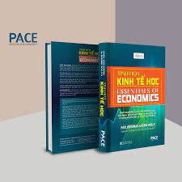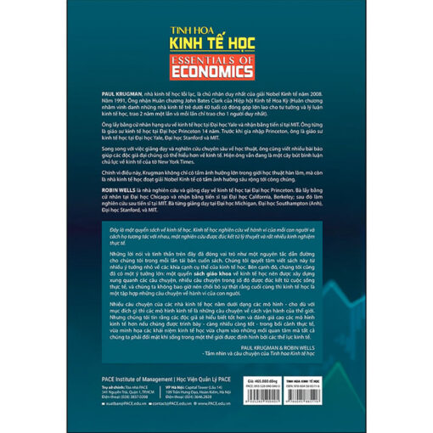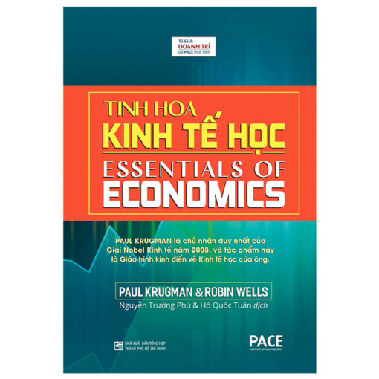

-Tên sách: Tinh hoa kinh tế học

-Tác giả: Paul Krugman, Robin Wells

-Ngày xuất bản: 15-12-2020

-Số trang: 780

-Giới thiệu về sách: “Đây là một quyển sách về kinh tế học. Kinh tế học nghiên cứu về hành vi của mỗi con người và cách họ tương tác với nhau, một nghiên cứu được đúc kết từ rất nhiều kinh nghiệm thực tế.” Lời nói và tinh thần trên đây đã đóng vai trò như một nguyên tắc dẫn đường trong mỗi lần tái bản cuốn sách “Tinh hoa Kinh tế học – Essentials of Economics”.

* Giáo Trình Quản Trị Tài Chính Doanh Nghiệp

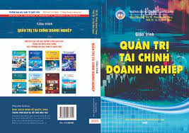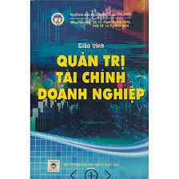

-Tên sách: Giáo Trình Quản Trị Tài Chính Doanh Nghiệp

-Tác giả: Nhiều tác giả

-Ngày xuất bản: 2020

-Số trang: 522

-Giới thiệu về sách: Giáo trình quản trị tài chính doanh nghiệp bao gồm cả lý thuyết, nguyên lý chung về tài chính lẫn các vấn đề thực tế quản trị tài chính. Cuốn giáo trình cung cấp các kiến thức từ cơ bản đến chuyên sâu về quản trị tài chính doanh nghiệp và tập trung vào ba nhóm quyết định chính đó là: quyết định về đầu tư, quyết định huy động vốn, quyết định quản lý vốn lưu động ròng.

* 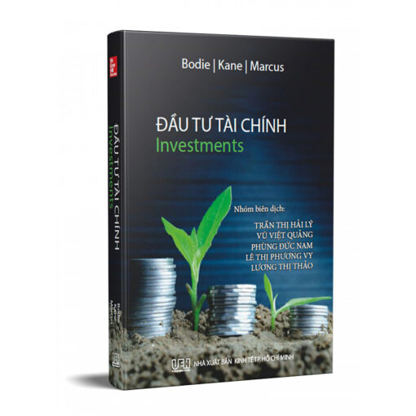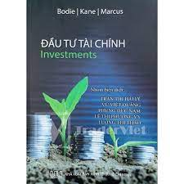Đầu tư tài chính

-Tên sách: Đầu Tư Tài Chính – Investments

-Tác giả: Bodie, Kane, Marcus

-Ngày xuất bản: 2019

-Số trang: 1168

-Giới thiệu về sách: Cuốn sách Đầu Tư Tài Chính BKM ấn bản thứ mười này được sản xuất với mục đích là một cuốn sách giáo khoa cho các khoa học về phân tích đầu tư. Nguyên tắc của cuốn sách này vẫn là những lý thuyết dễ hiểu, sát sườn và cơ bản nhất quán nhất, nghĩa là đã loại bỏ đi rất nhiều chi tiết mang tính kỹ thuật và toán học không cần thiết.

Sâu hơn nữa, cuốn sách cũng giới thiệu tới cho bạn các vấn đề chính hiện đang là mối quan tâm của tất cả các nhà đầu tư nhằm lấy đó làm chuẩn để cung cấp cho bạn các kiến thức để nhận định và đánh giá thị trường một cách chuyên ngành. Hay đơn giản hơn là hướng tới giá trị thực tiễn.

**3.Marketing và bán hàng:**

* 21 chiến lược hàng đầu trong Marketing và bán hàng

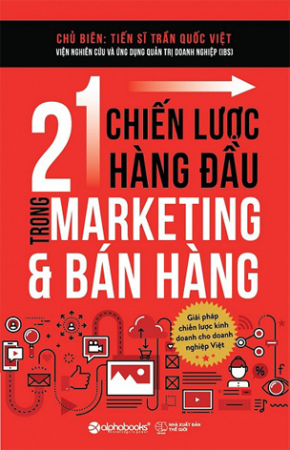

-Tên sách: 21 chiến lược hàng đầu trong Marketing và bán hàng

-Tác giả: IBS

-Ngày xuất bản: 03/2017

-Số trang: 300

-Giới thiệu về sách: Nhằm giúp độc giả trong giải quyết và xử lý các tình huống kinh doanh, nhóm tác giả giới thiệu 21 chiến lược mô phỏng tổng quát các vấn đề gặp phải và ứng xử của CEO trong hoạt động marketing & bán hàng để chèo lái con tàu doanh nghiệp đi đến thành công. Các chiến lược có tính chất minh họa và liên hệ tới thực tế diễn ra trên nhiều lĩnh vực trong sản xuất kinh doanh.

* Xây dựng hệ thống Marketing và bán hàng hiệu quả

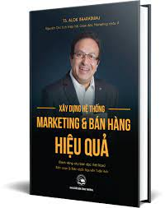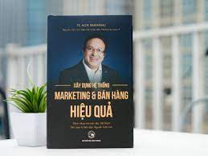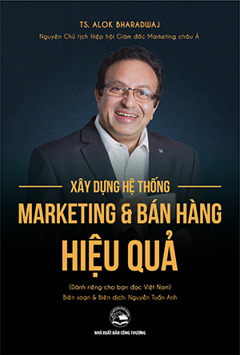

-Tên sách: Xây dựng hệ thống Marketing và bán hàng hiệu quả

-Tác giả: TS. Alok Bharadwaj

-Ngày xuất bản: 29/03/2019

-Số trang: 194

-Giới thiệu về sách: Xây dựng hệ thống Marketing và bán hàng là hoạt động cốt lõi quyết định sự sống còn và phát triển của bất kì doanh nghiệp nào. Tuy nhiên, việc tìm kiếm, thu hút, giữ chân và phát triển khách hàng không còn là điều dễ dàng, đặc biệt trong thời kì công nghệ 4.0 – nơi mạng Internet bùng nổ làm thay đổi hoàn toàn phương thức kinh doanh truyền thống của các doanh nghiệp. Rủi ro từ khách hàng và đối thủ cạnh tranh có thể ập đến bất kì lúc nào. Với mong muốn mang đến cho ban lãnh đạo, các quản lý cấp cao công ty cũng như những người làm Marketing và kinh doanh một hệ thống kiến thức khoa học, kèm với các công cụ quan trọng và kĩ năng cần thiết trong việc tổ chức và phát triển doanh nghiệp, Trường doanh nhân HBR đã phối hợp cùng TS. Alok Bharadwaj cho ra mắt cuốn sách “Xây dựng hệ thống Marketing và bán hàng hiệu quả”.

* Kotler Bàn Về Tiếp Thị

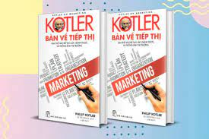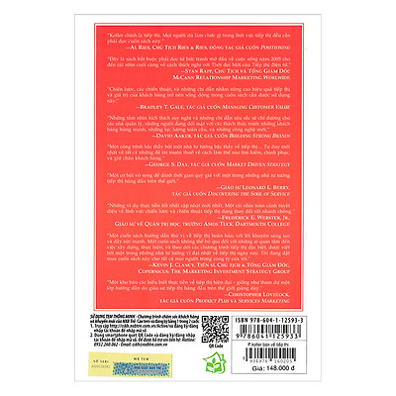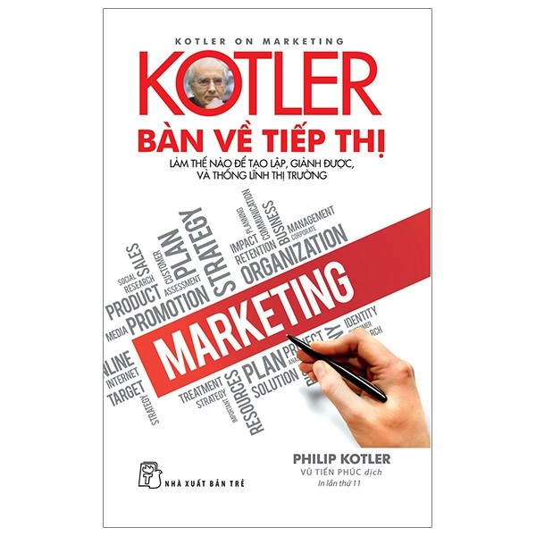

-Tên sách: Kotler Bàn Về Tiếp Thị

-Tác giả: Philip Kotler

-Ngày xuất bản: 01/03/2019

-Số trang: 427

-Giới thiệu về sách: Với cuốn sách này bạn đọc sẽ được khám phá những tư duy mới nhất về các lĩnh vực mới, nóng bỏng như: tiếp thị cơ sở dữ liệu, tiếp thị quan hệ, tiếp thị toàn cầu, và tiếp thị. Cái tên của Philip Kotler đã trở nên đồng nghĩa với tiếp thị. Các sách giáo khoa của ông đã được bán trên ba triệu bản bằng 20 thứ tiếng và được đọc như một kinh thánh về tiếp thị tại 58 nước trên thế giới. Giờ đây cuốn Kotler bàn về tiếp thị trình bày những chỉ dẫn cơ bản, đã được mong đợi từ lâu của ông về tiếp thị dành cho các nhà quản lý, vừa mới được viết trên cơ sở những bài giảng thành công phi thường của ông trên khắp thế giới về tiếp thị trong thiên niên kỷ mới.

**4.Đầu tư và chứng khoán:**

* 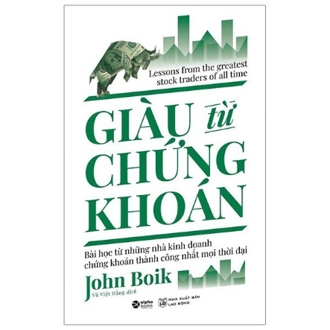Giàu từ chứng khoán

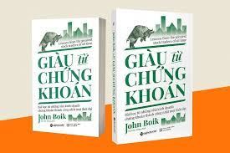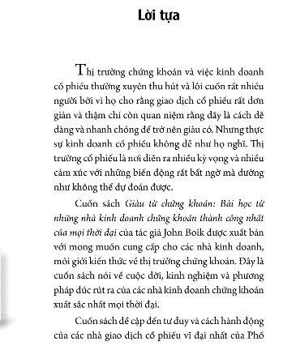

-Tên sách: Giàu từ chứng khoán

-Tác giả: John Boik

-Ngày xuất bản: 15-5-2021 (tái bản)

-Số trang: 284

-Giới thiệu về sách: Giàu từ chứng khoán - Bài học từ những nhà kinh doanh chứng khoán thành công nhất mọi thời đại. Người ta luôn nhận ra những nhà đầu tư thành công nhất nhờ những quy tắc và kỹ thuật cụ thể mà họ đã xây dựng và áp dụng thành công. Hãy cùng khám phá những chiến lược đó trong cuốn sách tài chính hấp dẫn được viết vừa dễ hiểu vừa chứa đựng nhiều thông tin mang tính kỹ thuật này. Sau một thế kỷ với sự tồn tại của mọi loại hình thị trường và mọi hình thái kinh tế, 5 nhà kinh doanh chứng khoán đã xây dựng và hoàn thiện những quy tắc để thành công trên thị trường chứng khoán.

* 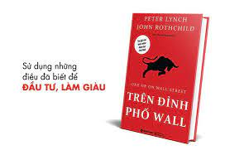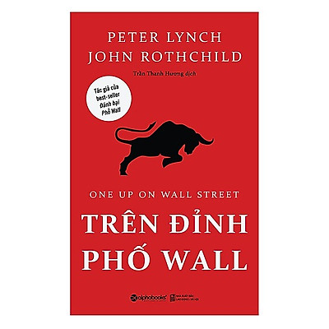Trên đỉnh Phố Wall

-Tên sách: Trên đỉnh Phố Wall

-Tác giả: Peter Lynch, John Rothchild

-Ngày xuất bản: 2021

-Số trang: 572

-Giới thiệu về sách: Theo như cuốn sách thì Lynch đề cập đến cách thức mà ông đã đạt được thành tích đầu tư vĩ đại của mình khi là cựu giám đốc xuất sắc của quỹ đầu tư hàng tỷ đô-la Magellan; viết cùng Joghn Rothchild trên đỉnh Phố ưall đưa ra những chỉ dẫn dễ dàng áp dụng để có thể lựa chọn được những danh mục từ việc đánh giá các báo cáo tài chính của công ty và nhận ra những con số thực sự có giá trị; theo đó ông giải thích và đưa ra những chỉ dẫn để đầu tư theo chu kỳ hay thay đổi hoàn toàn danh mục đầu tư để theo đuổi những công ty đang phát triển nhanh đang trên đà ăn nên làm ra.

* 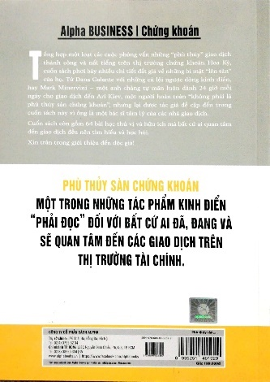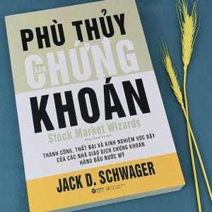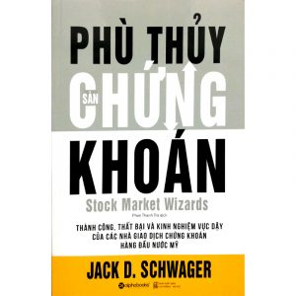Phù thủy sàn chứng khoán

-Tên sách: Phù thủy sàn chứng khoán

-Tác giả: Jack. D. Schwager

-Ngày xuất bản: 1-1-2018

-Số trang: 436

-Giới thiệu về sách: Cuốn sách gồm một loạt các cuộc phỏng vấn với các nhà giao dịch thành công và nổi tiếng nhất, với nhiều chi tiết nhất về câu chuyện thành công và những bí mật kinh nghiệm chuyên môn của họ. Ngoài ra, cuốn sách không thể thiếu sự thật về sự nghiệp giao dịch của các nhà quản lý quỹ đầu tư vĩ đại nhất, các nhà giao dịch hàng đầu và các nhà đầu tư chứng khoán tư nhân: từ Richard Dennis, huyền thoại của Sàn chứng khoán Chicago kiêm người sáng lập của Turtles; đến nhà vô địch giao dịch Martin “Buzzy” Schwartz; hay William O'Neil trứ danh, và cả Paul Tudor Jones, người đứng đầu của quỹ đầu tư với lợi nhuận hằng năm trong 5 năm liên tục là 100%.

**5.Nhân sự và việc làm:**

* Nhân sự cốt cán

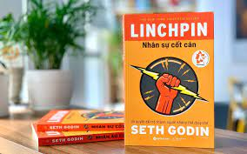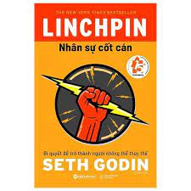

-Tên sách: Nhân sự cốt cán

-Tác giả: Seth Godin

-Ngày xuất bản: 2019

-Số trang: 328

-Giới thiệu về sách: Tại sao một số người dễ dàng bị sa thải, nản chí và bị thu hẹp mọi cơ hội, trong khi những người khác có cơ hội lựa chọn? Trong cuốn sách ấn tượng này, Seth Godin lập luận rằng đây là lúc cần trở nên thiết yếu hơn bao giờ hết, để trở thành người không thể thiếu - nhân sự cốt cán trong mọi tổ chức bạn làm việc.

Nhân sự cốt cán là mạch máu của mọi tổ chức: họ phát minh, lãnh đạo (bất kể chức danh nào), kết nối mọi người, làm cho mọi thứ xảy ra và tạo ra trật tự thoát khỏi sự hỗn loạn. Họ yêu thích công việc và nỗ lực trở thành phiên bản tốt nhất của bản thân và biến mỗi ngày thành một kiệt tác nghệ thuật. Trong thế giới ngày nay, họ có được những công việc tốt nhất và tự do nhất.

* Bí Quyết Tuyển Dụng & Đãi Ngộ Người Tài

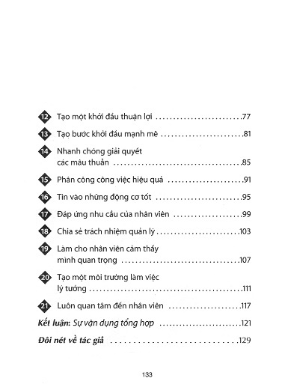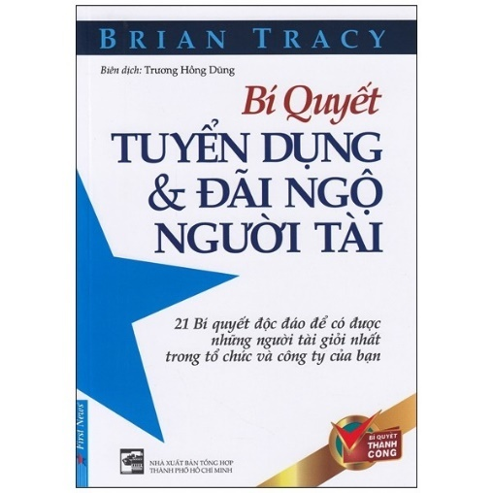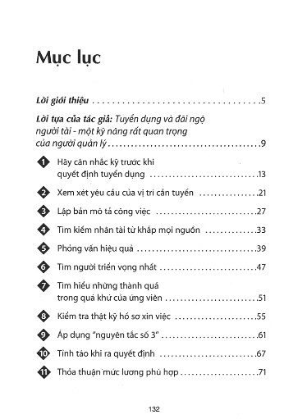

-Tên sách: Bí Quyết Tuyển Dụng & Đãi Ngộ Người Tài

-Tác giả: Brian Tracy

-Ngày xuất bản: 2017

-Số trang: 146

-Giới thiệu về sách: "Bí Quyết Tuyển Dụng Và Đãi Ngộ Người Tài" là một cuốn sách hữu ích cho tất cả những nhà quản lý, doanh nhân, nhân viên điều hành... những người có công việc liên quan đến công tác tuyển dụng. Qua mỗi chương, bạn sẽ từng bước học được những bí quyết, những phương pháp và kỹ thuật mà bạn có thể áp dụng ngay để chiêu mộ nhân tài và nâng cao hiệu quả làm việc của họ sau khi tuyển dụng.

* 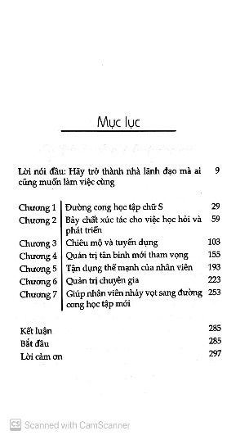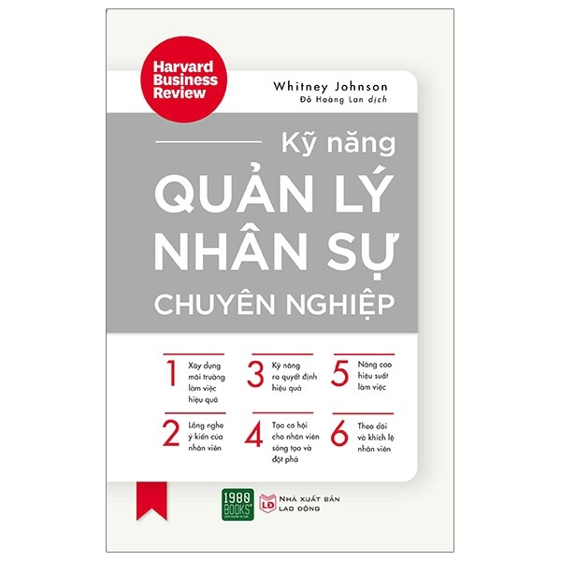Kỹ Năng Quản Lý Nhân Sự Chuyên Nghiệp

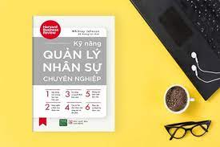

-Tên sách: Kỹ Năng Quản Lý Nhân Sự Chuyên Nghiệp

-Tác giả: Whitney Johnson

-Ngày xuất bản: 2019

-Số trang: 300

-Giới thiệu về sách: “Kỹ năng quản lý nhân sự chuyên nghiệp” là một cuốn sách quan trọng cho các nhà quản lý muốn giúp các thành viên trong nhóm học hỏi, phát triển và nhận ra tiềm năng của họ.

Trong cuốn sách này, Whitney Johnson – người từng có 20 năm huấn luyện, đầu tư và tư vấn, đã giới thiệu các cách để trở thành một trong những nhà quản lý giỏi và xây dựng đội ngũ nhân viên làm việc hiệu quả và năng suất.

**IV.Sách chuyên ngành:**

**1.Âm nhạc và nghệ thuật:**

* 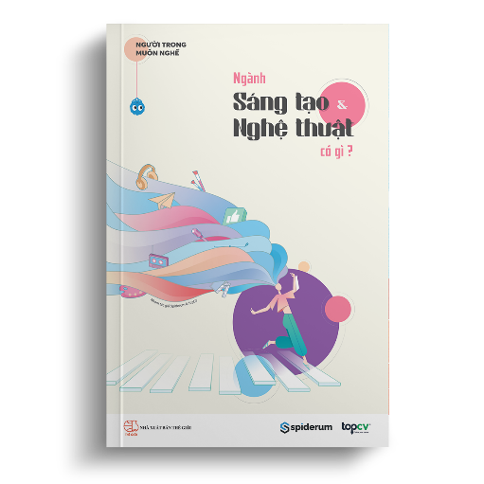Ngành sáng tạo nghệ thuật có gì ?

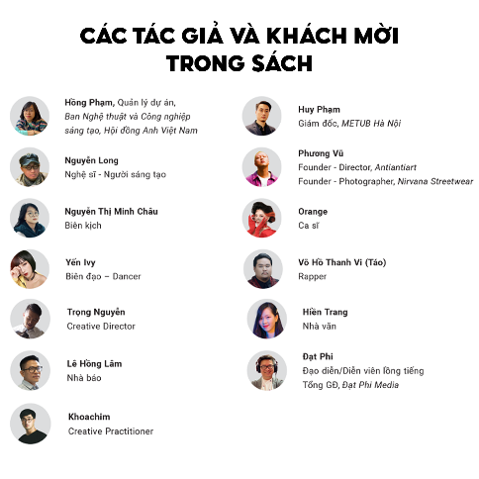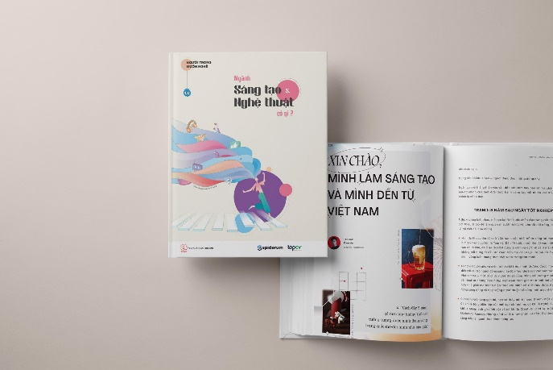

-Tên sách: Kỹ Năng Quản Lý Nhân Sự Chuyên Nghiệp

-Tác giả: Nhóm tác giả Spiderum

-Ngày xuất bản: 19/08/2021

-Số trang: 320

-Giới thiệu về sách: Là cuốn sách hướng nghiệp đầu tiên trên thị trường về ngành Sáng tạo & Nghệ thuật, cuốn sách giúp bạn có được bức tranh toàn cảnh về các vị trí công việc thông qua các bài viết của nhiều tác giả có kinh nghiệm và đang làm việc trực tiếp trong ngành nghề này.

* Để Thành Công Trong Nghệ Thuật Ca Hát

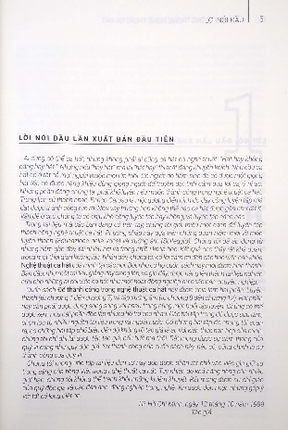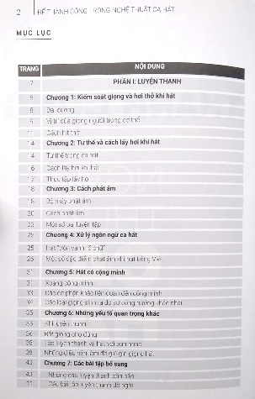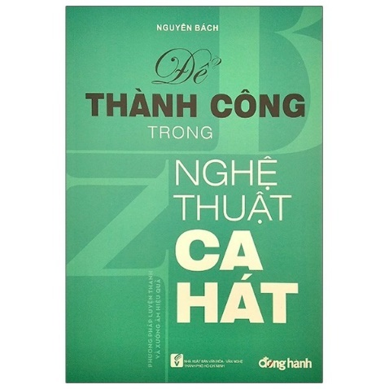

-Tên sách: Để Thành Công Trong Nghệ Thuật Ca Hát

-Tác giả: Nguyễn Bách

-Ngày xuất bản: 2020

-Số trang: 167

-Giới thiệu về sách: Sau hơn 20 năm kể từ lần xuất bản đầu tiên (1999), cuốn Để thành công trong nghệ thuật ca hát do Tiến sĩ Nguyễn Bách biên soạn luôn được các giảng viên, học viên và độc giả yêu ca hát đón nhận nồng nhiệt. Đó là lý do cuốn sách lại đến với bạn trong lần tái bản lần thứ ba này. Một đặc điểm nổi bật là cuốn sách đã mang lại hiệu quả cho nhiều đối tượng khác nhau.

Dù với độc giả chỉ đơn thuần là người thích hát hay bắt đầu muốn học nghề ca hát, là ca sĩ độc lập hay thành viên của ban hợp xướng, là người trưởng thành hay thuộc tuổi thiếu niên, thì trong suốt hai thập kỷ qua, Để thành công trong nghệ thuật ca hát vẫn chứng tỏ là bạn đồng hành đáng tin cậy.

* 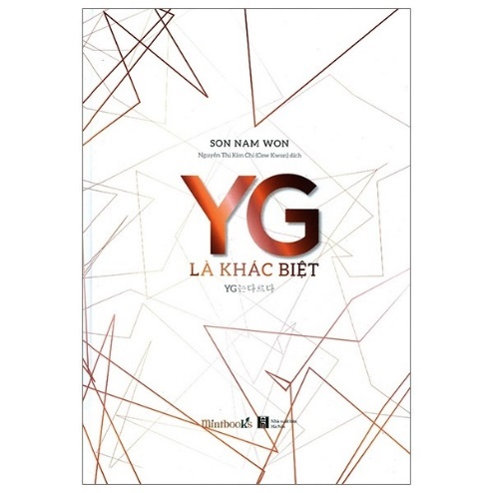YG Là Khác Biệt

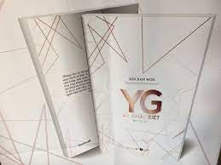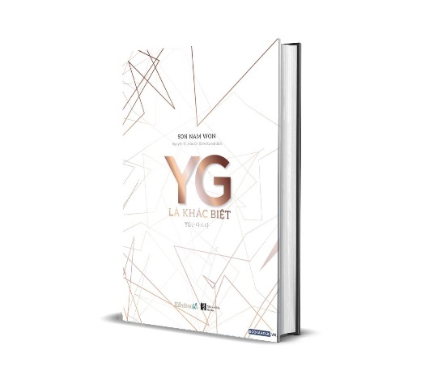

-Tên sách: YG là khác biệt

-Tác giả: Son Nam Won

-Ngày xuất bản: 2019

-Số trang: 328

-Giới thiệu về sách: “YG là khác biệt” là cuốn sách không chỉ dành riêng cho các fan chân chính của “YG Family”, mà ngay cả các fan hâm mộ K-Pop nói chung đều mong muốn có cơ hội được sở hữu ấn phẩm đặc biệt này.

Lần đầu tiên tại Việt Nam, một cuốn sách viết về công ty giải trí hàng đầu xứ sở kim chi YG Entertainment bao gồm hình ảnh các nghệ sĩ trực thuộc và các phỏng vấn độc quyền 100% bản quyền được xuất bản hứa hẹn sẽ mang đến cho tất cả các bạn độc giả những điều bất ngờ thú vị.

**2.Khoa học kỹ thuật:**

* 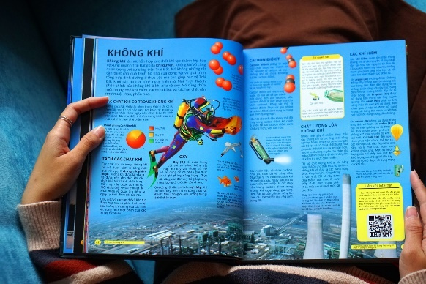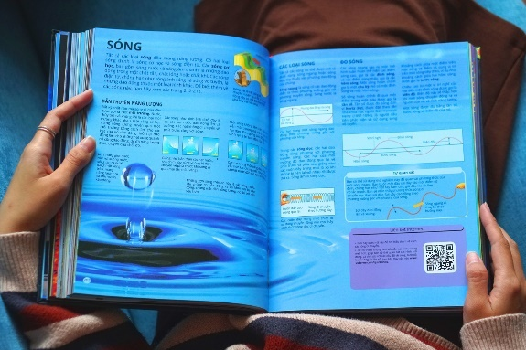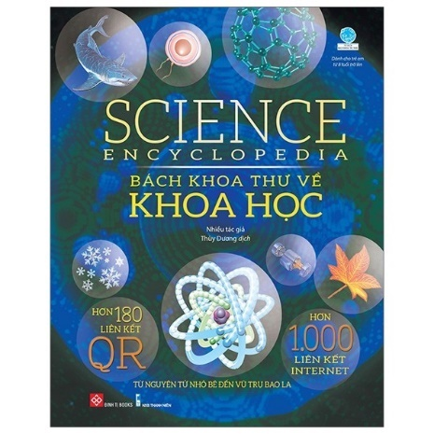Science Encyclopedia - Bách Khoa Thư Về Khoa Học

-Tên sách: Science Encyclopedia - Bách Khoa Thư Về Khoa Học

-Tác giả: Nhiều Tác Giả

-Ngày xuất bản: 2019

-Số trang: 452

-Giới thiệu về sách: MỘT CUỐN SÁCH TOÀN DIỆN VÀ CHUẨN XÁC DÀNH CHO NHỮNG BỘ ÓC ĐAM MÊ KHÁM PHÁ. “Bách khoa thư về khoa học” như một tủ sách bách khoa tri thức cô đọng lại tất cả những gì mà trẻ cần biết về mọi chủ đề cốt lõi của khoa học với đồ họa trực quan và hơn 180 đường link QR cho trải nghiệm thị giác sống động.

⭐️ Cung cấp khối lượng kiến thức toàn diện và chuẩn xác về 8 chủ đề từ cơ bản đến chuyên sâu thuộc lĩnh vực “Khoa học”, mang lại giá trị học tập và giá trị nghiên cứu dành cho mọi độ tuổi.

⭐️ Hệ thống hình ảnh và đồ họa chân thực, sắc nét

⭐️ Kho tàng tham khảo giá trị từ hơn 180 liên kết QR được chọn lọc bởi đội ngũ chuyên gia Internet của Usborne

⭐️ Hơn 140 thí nghiệm đơn giản tại nhà và ngoài trời cho các bạn nhỏ tự quan sát, khám phá.

* 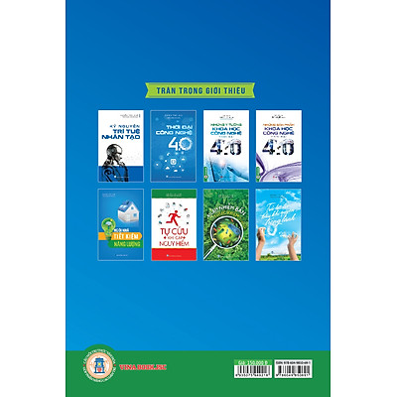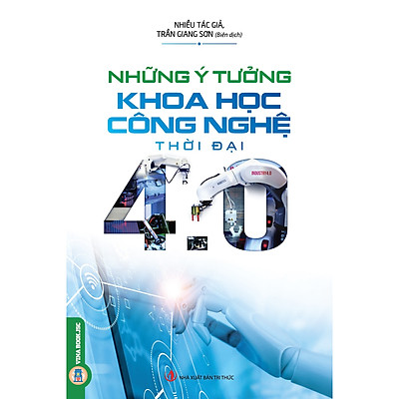Những Ý Tưởng Khoa Học Công Nghệ Thời Đại 4.0

-Tên sách: Những Ý Tưởng Khoa Học Công Nghệ Thời Đại 4.0

-Tác giả: Nhiều Tác Giả

-Ngày xuất bản: 22-4-2020

-Số trang: 304

-Giới thiệu về sách: Cuốn sách Những Ý Tưởng Khoa Học Công Nghệ Thời Đại 4.0 giới thiệu công cuộc khám phá vũ trụ không ngừng nghỉ của con người; Khám phá bí ẩn của trái đất, từ lục địa đến biển sâu; Những nghiên cứu khoa học - Thành tựu toán học xuất sắc; Hạnh phúc-Động lực khám phá tương lai; Phương pháp tiếp cận thích hợp để nhìn thấy ánh sáng khoa học; “Phép thuật mới” trong tương tác giữa người và máy tính; Thiết kế làm thay đổi thế giới…

* 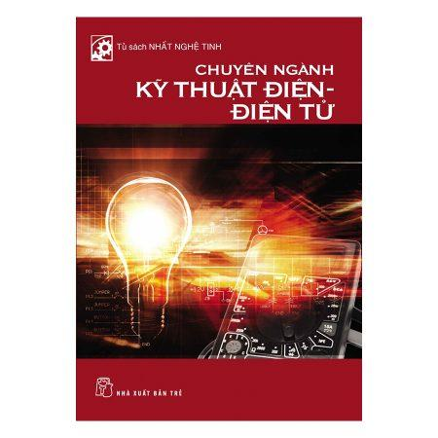Chuyên Ngành Kỹ Thuật Điện, Điện Tử

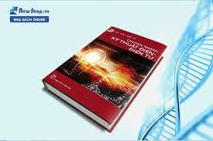

-Tên sách: Chuyên Ngành Kỹ Thuật Điện, Điện Tử

-Tác giả: Nhiều Tác Giả

-Ngày xuất bản: 8-2014

-Số trang: 652

-Giới thiệu về sách: Cuốn Tủ sách nhất nghệ tinh - Chuyên ngành kỹ thuật Điện - Điện tử mang đến cho người đọc một cấu trúc sáng sủa và khoa học đề cập đến các nội dung: nguyên tắc an toàn lao động và bảo vệ sức khỏe; các khái niệm cơ bản trong kỹ thuật điện; các mạch cơ bản của kỹ thuật điện; điện trường; từ trường; kỹ thuật mạch điện; kỹ thuật điện xoay chiều và điện 3 pha; kỹ thuật đo; điện tử; hệ thống thiết bị điện; các biện pháp bảo vệ; các thiết bị kỹ thuật cho tòa nhà; máy điện; kỹ thuật thông tin; kỹ thuật tự động hóa; vật liệu; phương thức sản xuất, bảo vệ môi trường và tiết kiệm năng lượng; nghề nghiệp và công ty. Những kiến thức được trình bày cô đọng, sáng sủa và kèm theo hình vẽ, phần chú giải cuối sách cho thấy đây là một công trình được soạn công phu và kỹ lưỡng.

**3.Công nghệ thông tin:**

* Giáo Trình Kỹ Thuật Lập Trình C Căn Bản Và Nâng Cao

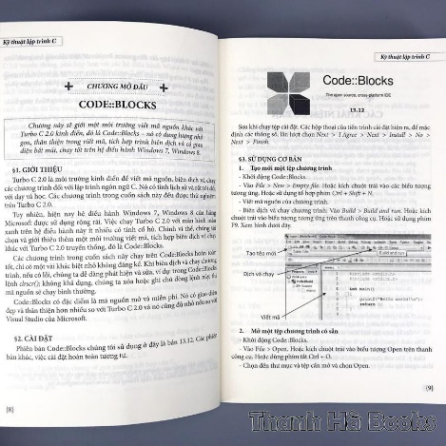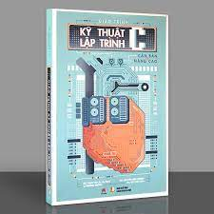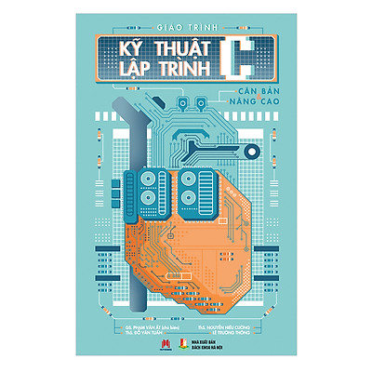

-Tên sách: Giáo Trình Kỹ Thuật Lập Trình C Căn Bản & Nâng Cao

-Tác giả: PGS. TS Phạm Văn Ất, TS. Đỗ Văn Tuấn

-Ngày xuất bản: 2017

-Số trang: 430

-Giới thiệu về sách: Cùng với sự phát triển như vũ bão của khoa học kỹ thuật nói chung, ngành Công nghệ Thông tin nói riêng đã và đang thâm nhập vào thực tiễn của mọi lĩnh vực trong cuộc sống và hoạt động của con người, trong đó công nghệ lập trình cũng không ngừng phát triển và ngày một ứng dụng rộng rãi hơn.Trong các ngôn ngữ lập trình, ngôn ngữ lập trình C từ lâu đã trở thành ngôn ngữ phổ biến vì tính đa dụng và linh hoạt của nó. Từ một nhà lập trình có tên tuổi cho đến một sinh viên công nghệ thông tin hoặc người yêu thích công nghệ thông tin đều không thể phủ nhận khả năng giải quyết vì xử lý nhanh một bài toán, từ đơn giản đến phức tạp, trên nhiều lĩnh vực khác nhau của ngôn ngữ C. Để đáp ứng nhu cầu mong muốn của nhiều bạn đọc, Nhà xuất bản Thông tin và Truyền thông trân trọng giới thiệu cuốn sách “Giáo trình Kỹ thuật lập trình C: Cơ sở và nâng cao” của PGS. TS Phạm Văn Ất, một tên tuổi quen thuộc với bạn đọc yêu thích ngôn ngữ C.

* Giáo Trình C++ Và Lập Trình Hướng Đối Tượng

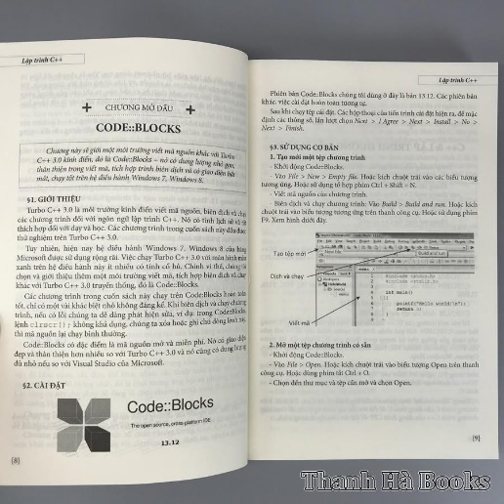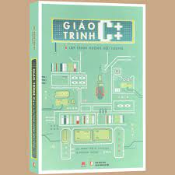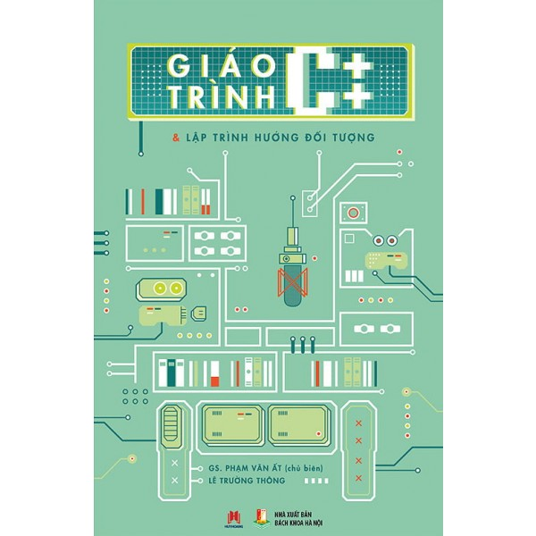

-Tên sách: Giáo Trình C++ Và Lập Trình Hướng Đối Tượng

-Tác giả: Phạm Văn Ất, Lê Trường Thông

-Ngày xuất bản: 2017

-Số trang: 482

-Giới thiệu về sách: Lập trình cấu trúc là phương pháp tổ chức, phân chia chương trình thành các hàm, thủ tục. Chúng được dùng để xử lý dữ liệu nhưng lại tách rời các cấu trúc dữ liệu. Lập trình hướng đối tượng dựa trên việc tổ chức chương trình thành các lớp. Khác với hàm và thủ tục, lớp là một đơn vị bao gồm cả dữ liệu và các phương thức xử lý. “Giáo trình C++ & lập trình hướng đối tượng” trình bày một cách hệ thống các khái niệm của lập trình hướng đối tượng được cài đặt trong C++ như lớp, đối tượng, sự thừa kế, tính tương ứng bội và các khả năng mới trong xây dựng, sử dụng hàm như đối tham chiếu, đối mặc định, hàm trùng tên, hàm toán tử. “Giáo trình C++ & lập trình hướng đối tượng” gồm 13 chương và 5 phụ lục được trình bày khá khoa học. Ngoài ra, cuốn sách còn đề cập đến một số vấn đề còn ít được biết đến như cách xây dựng hàm với số đối bất định trong C cũng sẽ được giới thiệu .

* 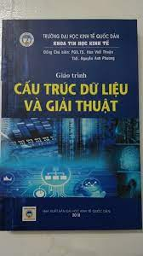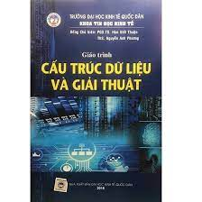Cấu trúc dữ liệu và giải thuật

-Tên sách: Cấu trúc dữ liệu và giải thuật

-Tác giả: Nhiều tác giả

-Ngày xuất bản: 2018

-Số trang: 468

-Giới thiệu về sách: Giáo trình Cấu trúc Dữ liệu và Giải thuật trang bị cho SV những kiến thức cơ bản về cấu trúc dữ liệu khi thiết kế và cài đặt các phần mềm ứng dụng.

**4.Du lịch:**

* 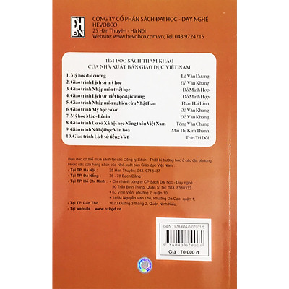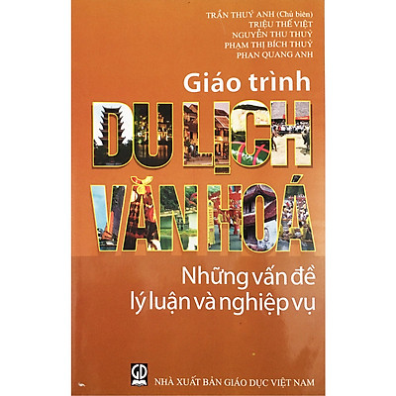Giáo Trình Du Lịch Văn Hóa Những Vấn Đề Lý Luận Và Nghiệp Vụ

-Tên sách: Giáo Trình Du Lịch Văn Hóa Những Vấn Đề Lý Luận Và Nghiệp Vụ

-Tác giả: Trần Thúy Anh (Chủ biên) - Triệu Thế Việt - Nguyuễn Thu Thủy - Phạm Thị Bích Thủy - Phan Quang Anh

-Ngày xuất bản: 2014

-Số trang: 272

-Giới thiệu về sách: Nếu chúng ta hình dung những lớp lang văn hóa Việt như những vỉa tầng của mỏ quặng thì du lịch văn hóa phải chăng là những người thợ mỏ? Ngược với quy trình khai thác mỏ là làm giảm đi trữ lượng tài nguyên, ở đây, những vỉa tầng trầm tích của mỏ quặng văn hóa Việt cứ giàu có mãi bởi sự khai thác đúng hướng của du lịch văn hóa. Nhưng như thế nào là đúng hướng? Đây là một câu hỏi đặt ra cho toàn ngành du lịch. Ở vị trí là những giảng viên giảng dạy Du lịch nói chung, Du lịch văn hóa nói riêng, chúng tôi bắt đầu bằng một công việc nhỏ bé là xây dựng cuốn giáo trình này để giảng dạy cho sinh viên ngành du lịch cũng là mong góp sức trả lời câu hỏi trên.

* 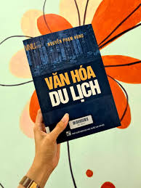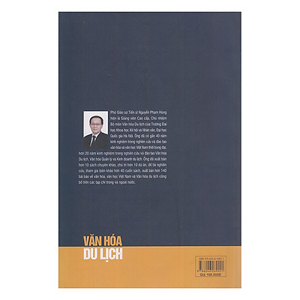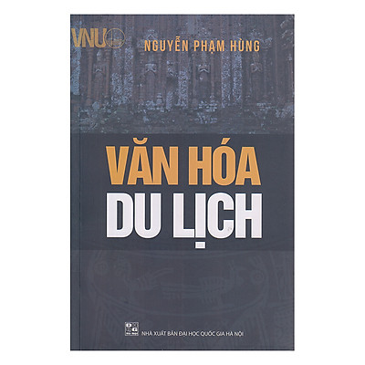Văn Hóa Du Lịch

-Tên sách: Văn Hóa Du Lịch

-Tác giả: Nguyễn Phạm Hùng

-Ngày xuất bản: 1-11-2017

-Số trang: 557

-Giới thiệu về sách: Cuốn sách cung cấp những cơ sở tri thức về văn hóa, các loại văn hóa, các khía cạnh khác nhau của văn hóa du lịch, các lĩnh vực khác nhau của du lịch văn hóa, những sản phẩm, di tích, công trình đại diện, cảnh quan văn hóa có vai trò quan trọng trong du lịch, những đặc điểm của văn hóa quản lý và kinh doanh du lịch, cũng như những vấn đề liên quan đến việc bảo vệ văn hóa trong phát triển du lịch, các vấn đề phát triển du lịch trong tiền cảnh hội nhập quốc tế ... Những vấn đề cơ bản nhất của du lịch đã được đề cập đến trong cuốn sách này từ góc nhìn văn hóa.

* 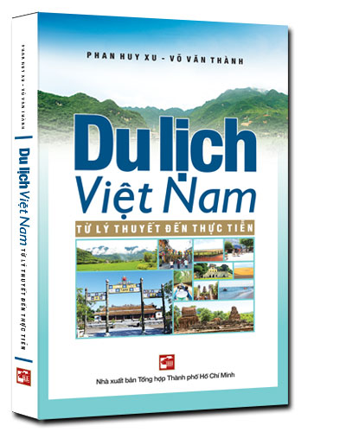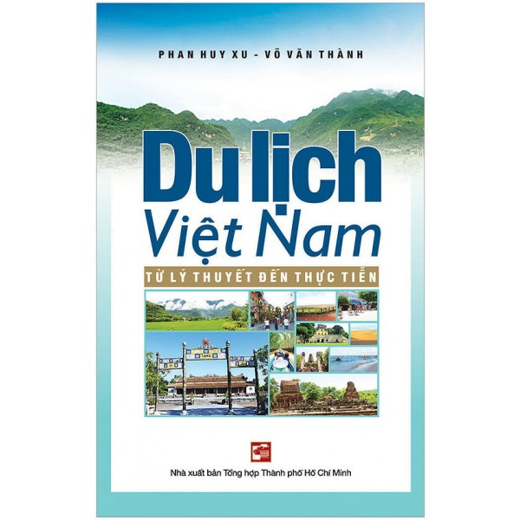Du lịch Việt Nam

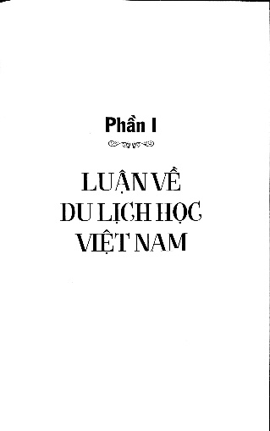

-Tên sách: Du lịch Việt Nam

-Tác giả: Võ Văn Thành, Phan Huy Xu

-Ngày xuất bản: 2018

-Số trang: 384

-Giới thiệu về sách: Sau 30 năm đổi mới, nền kinh tế Việt Nam nói chung và ngành Du lịch nói riêng đã phát triển mạnh mẽ và đạt nhiều thành tựu to lớn, tuy nhiên hiện nay ngành du lịch nước ta còn bộc lộ nhiều yếu kém và tăng trưởng chậm so với một số nước ASEAN. Để củng cố những yếu điểm về ngành du lịch, hai tác giả gồm Phan Huy Xu – Võ Văn Thành, đã cho ra đời tác phẩm “Du lịch Việt Nam – Từ lý thuyết đến thực tiễn”, nhằm đáp ứng nhu cầu du lịch Việt Nam bước vào thời kỳ hội nhập quốc tế.

**5.Thể thao:**

* Giáo trình Giáo dục học thể dục thể thao

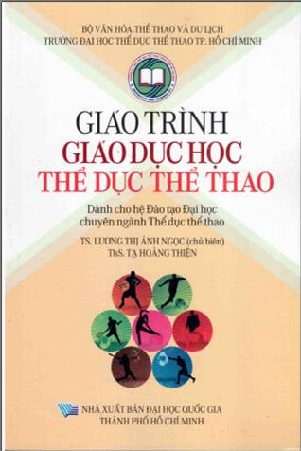

-Tên sách: Giáo trình Giáo dục học thể dục thể thao

-Tác giả: Tạ Hoàng Thiện

-Ngày xuất bản: 2021

-Số trang: 170

-Giới thiệu về sách: Giáo dục học Thể dục thể thao là môn học bắt buộc thuộc chương trình học của các chuyên ngành Giáo dục thể chất, Huấn luyện thể thao, … Ở môn học này, các sinh viên sẽ được cung cấp những kiến thức cơ bản nhất về lý luận giáo dục trong Thể dục thể thao. Trên cơ sở đó, việc nghiên cứu mục tiêu, nội dung, nguyên tắc, phương pháp và hình thức tổ chức giáo dục con người trong hoạt động thể thao sẽ giúp sinh viên có được nền tảng hiểu biết quan trọng cần thiết về việc tổ chức, quản lý, giáo dục và phát triển nhân cách con người trong xã hội nói chung, trong thể thao nói riêng.

* 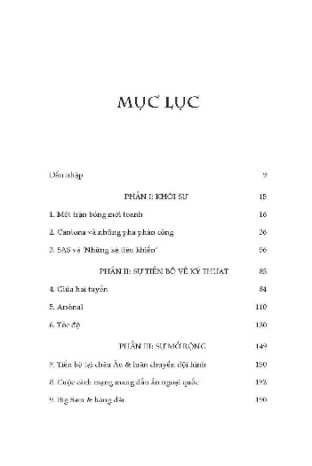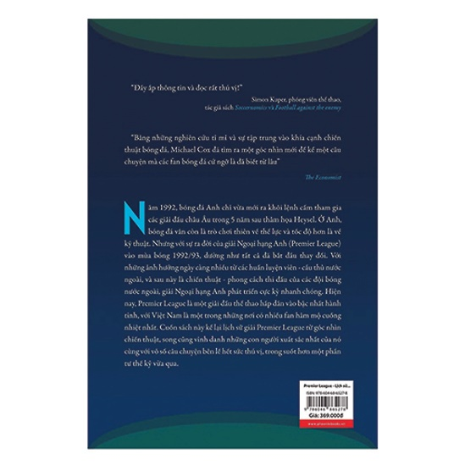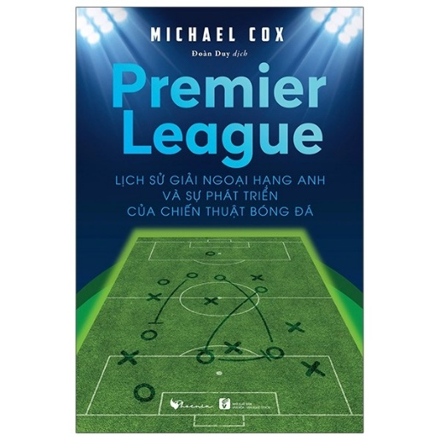Premier League - Lịch Sử Giải Ngoại Hạng Anh Và Sự Phát Triển Của Chiến Thuật Bóng Đá

-Tên sách: Premier League - Lịch Sử Giải Ngoại Hạng Anh Và Sự Phát Triển Của Chiến Thuật Bóng Đá

-Tác giả: Michael Cox

-Ngày xuất bản: 2020

-Số trang: 611

-Giới thiệu về sách: Cuốn sách này kể lại lịch sử Premier League - giải Ngoại hạng Anh - giải đấu ra đời từ mùa bóng 1992-1993, là giải vô địch bóng đá hạng cao nhất tại nước Anh, quê hương của bóng đá. Không chỉ tường thuật lại quá trình phát triển của giải đấu với vô số trận đấu kịch tính, các nhà vô địch và những kẻ thất bại "trong gang tấc", những huấn luyện viên bậc thầy và những cầu thủ ngôi sao của Anh quốc và toàn thế giới, cuốn sách dành một phần nội dung không nhỏ để trình bày một chủ đề mới nghe qua thì tương đối khô khan: chiến thuật bóng đá, chính xác hơn là 'sự phát triển của chiến thuật bóng đá tại Premier League', qua gần ba thập niên.

Mặc dù Premier League tương đồng về mặt cấu trúc thi đấu cơ bản với tiền thân của nó, giải First Division xưa cũ, nhưng giải đấu hàng đầu nước Anh này được lợi từ việc đặt tên lại thương hiệu khi xét đến những vấn đề trước đó, và năm 1992 không phải là thời điểm khởi đầu hoàn toàn tuỳ hứng cho thời hiện đại của bóng đá – như sẽ được giải thích trong chương đầu sách!

* Giáo trình bơi lội

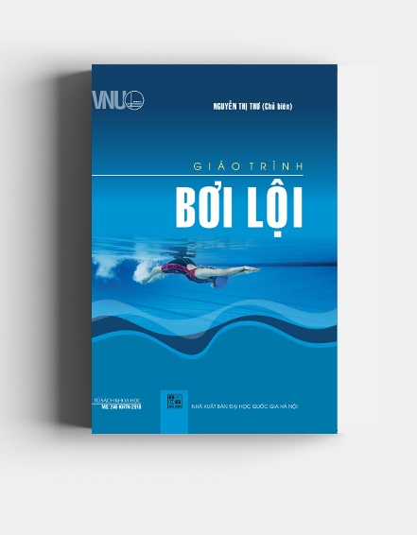

-Tên sách: Giáo trình bơi lội

-Tác giả: Nguyễn Thị Thư

-Ngày xuất bản: 2018

-Số trang: 256

-Giới thiệu về sách: Bơi lội là một môn thể thao có lịch sử lâu đời, được đông đảo quần chúng nhân dân yêu thích. Bơi lội thời cổ đại chủ yếu tập trung ở các cư dân sống ở ven biển, sông và hồ với mục đích chủ yếu là để đánh bắt hải sản. Người cư dân đã biết mô phỏng và học tập các tư thế bơi của cá, của ếch và dần dần hình thành các kỹ năng.

Bơi lội là môn thể thao không những mang lại sức khoẻ toàn diện cho người tham gia tập luyện mà còn giúp phòng chống đuối nước, thiên tai bão lũ, phục vụ sản xuất và chiến đấu bảo vệ tổ quốc… Với lợi ích tác dụng đặc biệt của môn Bơi hiện nay đã có rất nhiều trường học ở các cấp đã đưa môn Bơi vào chương trình giảng dạy cho sinh viên, sinh viên của nhà trường.

Giáo trình Bơi lội được biên soạn để phục vụ công tác giảng dạy, huấn luyện và học tập cho giảng viên, sinh viên Đại học Quốc gia Hà Nội. Nội dung của giáo trình bao gồm 6 chương được sắp xếp phù hợp giữa lý luận và phương pháp giảng dạy các kỹ thuật, phương pháp tập luyện… đảm bảo tính khoa học và thực tiễn, nhằm cung cấp cho người đọc những kiến thức, kỹ năng thực hành để vận dụng trong quá trình giảng dạy và học tập.

**6.Y học:**

* 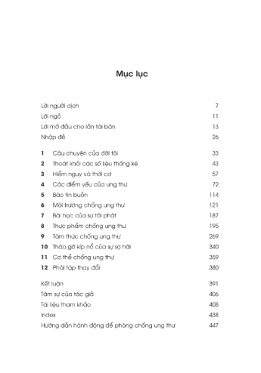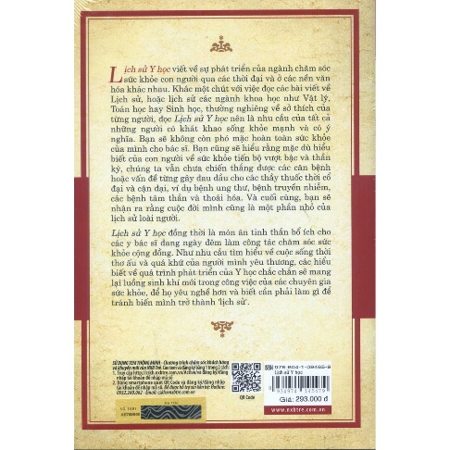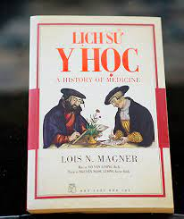Lịch sử y học

-Tên sách: Lịch sử y học

-Tác giả: Lois N.Magner

-Ngày xuất bản: 20/01/2017

-Số trang: 756

-Giới thiệu về sách: Cuốn Lịch sử Y học viết về sự phát triển của ngành nghề chăm sóc sức khỏe con người qua các thời đại và ở các nền văn hóa khác nhau. Khác một chút với việc đọc các bài viết về Lịch sử, hoặc lịch sử các ngành khoa học như Vật lý, Toán học hay Sinh học, là những việc nghiêng về sở thích riêng của từng người, việc đọc cuốn Lịch sử Y học, nên là nhu cầu của tất cả con người có khát khao sống khỏe mạnh và có ý nghĩa. Đọc cuốn sách này, bạn sẽ thôi cho rằng phó mặc hoàn toàn sức khỏe của bạn cho bác sĩ là một điều khôn ngoan. Bạn cũng sẽ hiểu rằng mặc dù có những tiến bộ vượt bậc và thần kỳ trong hiểu biết của con người về vấn đề sức khỏe trong hai thế kỷ qua, chúng ta vẫn đang thất bại trước những căn bệnh hoặc vấn đề từng là cơn đau đầu của những thầy thuốc thời cổ đại và cận đại, ví dụ như ung thư, các bệnh truyền nhiễm, các bệnh tâm thần và bệnh thoái hóa. Và cuối cùng, bạn sẽ nhận ra rằng cuộc đời mình cũng chỉ là một phần nhỏ trong lịch sử loài người, và rất có thể con cháu vài chục thế hệ sau của bạn khi được đọc về phần lịch sử Y học ở thế kỷ XXI cũng không thể không lắc đầu cười về những 'ấu trĩ' của xã hội hiện hành.

* 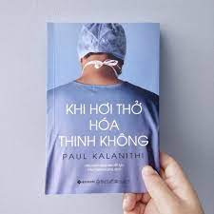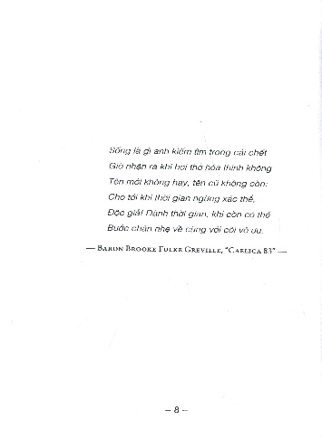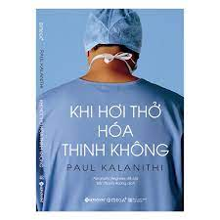Khi hơi thở hóa thinh không

-Tên sách: Khi hơi thở hóa thinh không

-Tác giả: Paul Kalanithi

-Ngày xuất bản: 26-7-2017

-Số trang: 236

-Giới thiệu về sách: Khi Hơi Thở Hóa Thinh Không là tự truyện của một bác sĩ bị mắc bệnh ung thư phổi. Trong cuốn sách này, tác giả đã chia sẻ những trải nghiệm từ khi mới bắt đầu học ngành y, tiếp xúc với bệnh nhân cho tới khi phát hiện ra mình bị ung thư và phải điều trị lâu dài.

* Atlas giải phẫu người

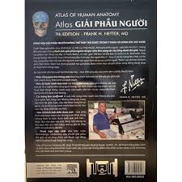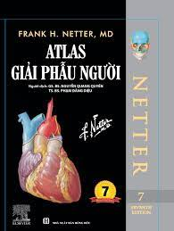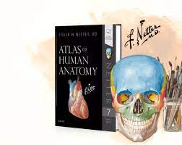

-Tên sách: Atlas giải phẫu người

-Tác giả: Frank H. Netter

-Ngày xuất bản: 2020

-Số trang: 720

-Giới thiệu về sách: Trong cuốn sách này. những hình ảnh X-quang, hình ảnh chụp cắt lớp điện toán, mạch đồ cắt lớp điện toán và cộng hưởng từ được bổ sung, điều đó phản ảnh tầm quan trọng của hình ảnh học chuẩn đoán đối với giải phẫu lâm sàng và y học. Atlas giải phẫu người xứng đáng là cuốn sách quý và “rất đáng đọc” của các sinh viên y khoa.

**V.Thưởng thức và đời sống:**

**1.Bí quyết làm đẹp:**

* 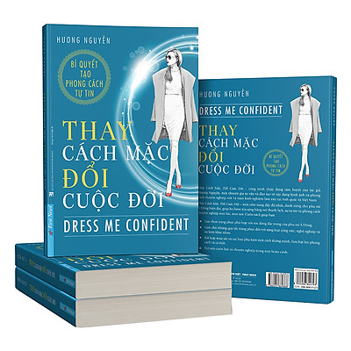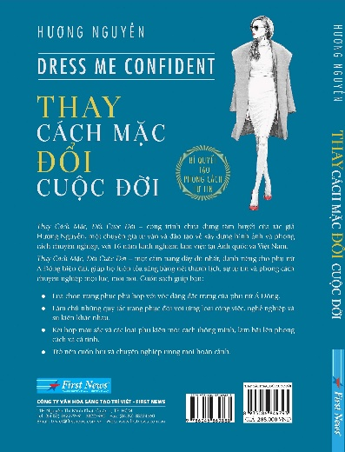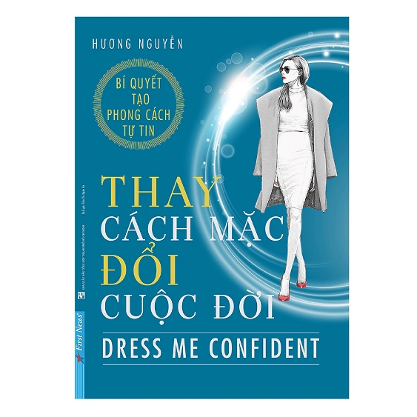Thay Cách Mặc Đổi Cuộc Đời

-Tên sách: Thay Cách Mặc Đổi Cuộc Đời

-Tác giả: Hương Nguyễn

-Ngày xuất bản: 5-3-2018

-Số trang: 262

-Giới thiệu về sách: Không nói đến việc phải liên tục chạy theo xu hướng thời trang, không hướng đến phục sức bên ngoài, "Thay Cách Mặc, Đổi Cuộc Đời" mang đến người đọc những hướng dẫn cụ thể để phụ nữ Á Đông nắm được kiến thức thiết yếu về việc xây dựng phong cách cho riêng mình. Bởi, chỉ khi khám phá được trang phục nào phù hợp với mình, vận dụng hợp lý việc xây dựng phong cách cá nhân, chúng ta mới đạt đến vẻ đẹp tự nhiên, rạng rỡ của một người tự tin, vững vàng, đồng thời nắm được những nguyên tắc ảnh hưởng đến cái nhìn, thiện cảm và lòng tin của người khác đối với chúng ta.

* Madame Chic – Rất thần thái, Rất Paris

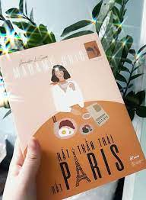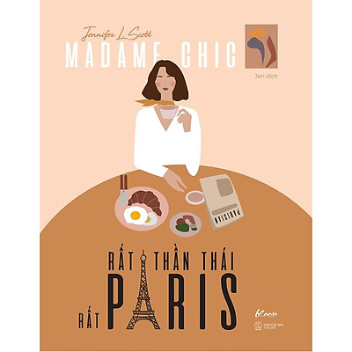

-Tên sách: Madame Chic – Rất thần thái, Rất Paris

-Tác giả: Jennifer L. Scott

-Ngày xuất bản: 20/9/2019

-Số trang: 256

-Giới thiệu về sách: Trong cuốn sách mới nhất của series về Madame Chic này, Jennifer tiết lộ sức mạnh của thần thái, cách chăm sóc dung mạo và chuẩn mực hành xử có thần thái với bản thân và mọi người xung quanh trong cuộc sống: làm sao để trang điểm tự nhiên mà vẫn lịch sự; làm thế nào để có dáng điệu thanh thoát và bước đi uyển chuyển, nhẹ nhàng; làm thế nào để mỗi cuộc trò chuyện đều có được không khí thoải mái và vui tươi; và làm thế nào để mỗi ngày bạn đều là bạn trong phiên-bản-thần-thái-nhất…

“Không quan trọng cuộc đời trước kia của bạn thế nào. Không quan trọng bạn đã lớn lên ra sao. Không quan trọng bạn hành xử kiểu gì vào ngày hôm qua, hay thậm chí là chỉ một giờ trước. Không quan trọng gia đình bạn là những người như thế nào. Không quan trọng nếu bạn bè bạn không quan tâm đến việc này. Không quan trọng dù gia đình bạn không hiểu bạn.

Quan trọng là tất cả chúng ta đều có khả năng thay đổi và biến-đổi.”

* Skincare Chuyên Nghiệp



-Tên sách: Skincare Chuyên Nghiệp

-Tác giả: Clemence Von Mueffling

-Ngày xuất bản: 08/1/2019

-Số trang: 255

-Giới thiệu về sách: Một cuốn sách mà mọi phụ nữ Pháp chỉ muốn giấu cho riêng mình và khiến phụ nữ trên toàn thế giới phải khát khao.

Cho dù bạn ở độ tuổi 20 tươi trẻ hay đã 60, bí quyết dưỡng da của 3 thế hệ Biên tập viên Làm đẹp tạp chí Vogue sẽ cung cấp cho bạn một cái nhìn toàn diện về phương thức làm đẹp lâu bền của phụ nữ Pháp.

Bạn có tò mò làm thế nào mà các cô gái Pháp lúc nào cũng rạng rõ chỉ với một chút son môi đỏ và mascara ?

Hay cách họ chọn lựa mỹ phẩm giữa một rừng sản phẩm nội địa vang danh cả thế giới?

« Làm đẹp là một thái độ, là cách một người phụ nữ thể hiện sự quan tâm và trân trọng dành cho chính bản thân mình. » Đó là điều tác giả đã được truyền cảm hứng từ chính bà và mẹ của mình , những cây đa cây đề trong chuyên mục Làm đẹp của tờ Vogue Pháp danh tiếng .

**2.Hạnh phúc gia đình**

* 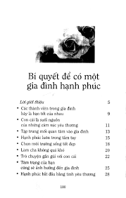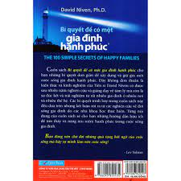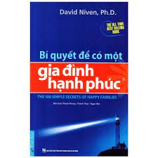Bí Quyết Để Có Một Gia Đình Hạnh Phúc

-Tên sách: Bí Quyết Để Có Một Gia Đình Hạnh Phúc

-Tác giả: David Niven

-Ngày xuất bản: 1-3-2012

-Số trang: 183

-Giới thiệu về sách: Không ai có thể phủ nhận được giá trị thiêng liêng của hạnh phúc và tình yêu thương gia đình. Gia đình không chỉ là nơi trú ngụ, mà còn là chiếc nôi nuôi dưỡng tình yêu thương và vun đắp cho sự trưởng thành của con người. Nhưng để có một gia đình hạnh phúc, trở thành điểm tựa vững vàng cho mỗi người trong cuộc sống thì bản thân mỗi người chúng ta phải không ngừng nỗ lực và phấn đấu.

* Những Quy Tắc Trong Đời Sống Vợ Chồng

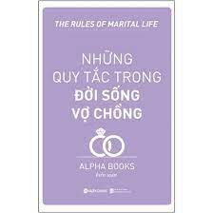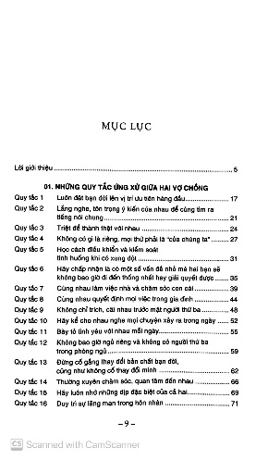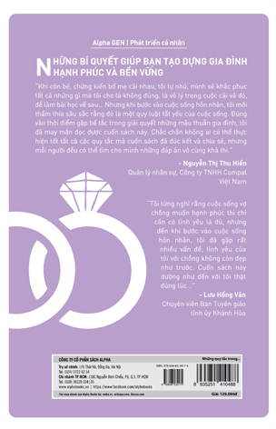

-Tên sách: Những Quy Tắc Trong Đời Sống Vợ Chồng

-Tác giả: Alpha Books biên soạn

-Ngày xuất bản: 2018

-Số trang: 356

-Giới thiệu về sách: Với quy tắc trong cuộc sống vợ chồng, với cách hành văn tự nhiên, và chân tình các tác giả đã dẫn dắt chúng ta đi từ sự thú vị này đến sự thú vị khác, từ khám phá này đến khám phá khác, dù đôi khi chỉ là những nguyên tắc hết sức đời thường mà chúng ta đã vô tình quên, khiến chúng ta nhận ra rằng đó chính là những quy tắc tất yếu để làm cho cuộc sống gia đình luôn bền vững.

* 7 Thói quen tạo gia đình hạnh phúc

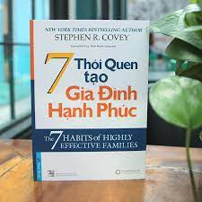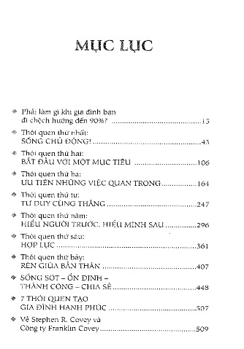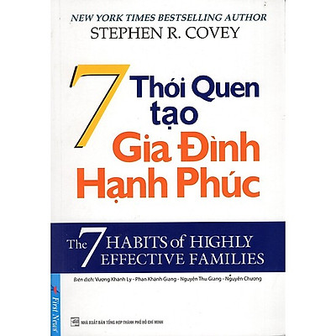

-Tên sách: 7 Thói quen tạo gia đình hạnh phúc

-Tác giả: Stepphen R Covey

-Ngày xuất bản: 1-6-2019

-Số trang: 510

-Giới thiệu về sách: Gia đình là tế bào của xã hội, một gia đình yên vui, hạnh phúc là nền tảng phát triển của một xã hội tiến bộ. Và có lẽ đối với hầu hết mọi người, thành công lớn nhất trong suốt cuộc đời họ không phải là tiền tài, tri thức hay địa vị xã hội mà đó chính là một gia đình hạnh phúc. Tác giả đã quan sát kỹ lưỡng và cẩn thận ghi chép những điều diễn ra trong cuộc sống gia đình mình và các gia đình khác, khái quát chúng thành các quy luật để chia sẻ những lời khuyên thiết thực với độc giả qua cuốn sách 7 thói quen tạo gia đình hạnh phúc.

"7 Thói Quen Tạo Gia Đình Hạnh Phúc" mang đến cho bạn những bài học quý giá để tạo dựng và duy trì một văn hóa gia đình vững chắc trong xã hội nhiều biến động ngày nay

**3.Sách nấu ăn**

* 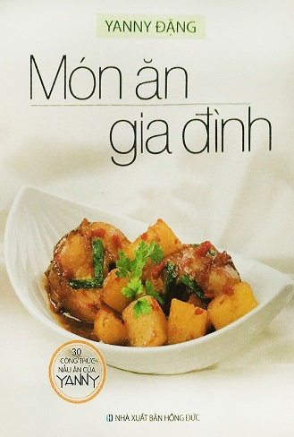30 Công Thức Ăn Của Yanny - Món Ăn Gia Đình

-Tên sách: 30 Công Thức Ăn Của Yanny - Món Ăn Gia Đình

-Tác giả: Yanny Đặng

-Ngày xuất bản: 18-12-2015

-Số trang: 63

-Giới thiệu về sách: Tác giả Yanny Đặng (Chuyên gia phát triển thực đơn dinh dưỡng, giáo viên bộ môn Chế biến thực phẩm Nhà Văn hóa Phụ Nữ Tp.HCM) nói về niềm vui khi “trổ tài” làm những món ăn gia đình thơm ngon, hấp dẫn:

“Ăn hoài những món ăn quen thuộc thì ngán, nhưng hễ nói tới một món ăn mới thì hầu như ai cũng ngần ngại. Đây chính là điều phi lý tôi thường gặp ở người khác khi giới thiệu cho họ một món ăn mới. Nhưng theo kinh nghiệm của tôi thì đó chỉ là do mọi người chưa quen với “thời trang mới” của món ăn mà thôi. Tôi thường nói đùa với bạn bè rằng món ăn cũng như thời trang, nó sẽ thay đổi và phát triển để trở nên hoàn hảo hơn, hấp dẫn hơn, phù hợp với cuộc sống luôn ngày càng đi lên. Khi bạn đã quen với sự đổi mới này và nếu như chính bạn là người tạo ra món ăn mới, chắc chắn bạn sẽ thấy điều đó vô cùng tuyệt vời.

Cuốn sách nhỏ này với các món Canh, Kho, Xào sẽ giúp bạn xây dựng lên những thực đơn mới cho bữa ăn hàng ngày của gia đình mình luôn mới lạ, thơm ngon và đầy đủ dưỡng chất. Bạn hãy bắt tay vào thử làm một thực đơn mới để đem lại niềm vui bất ngờ cho mọi thành viên trong gia đình mình nhé. Mỗi ngày một thực đơn mới, mỗi ngày thêm một niềm vui!”.

* 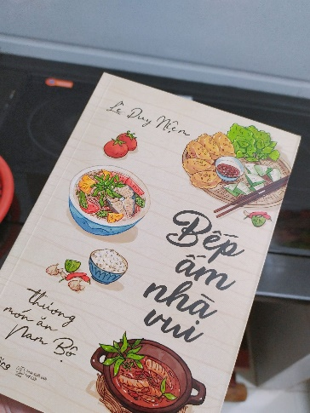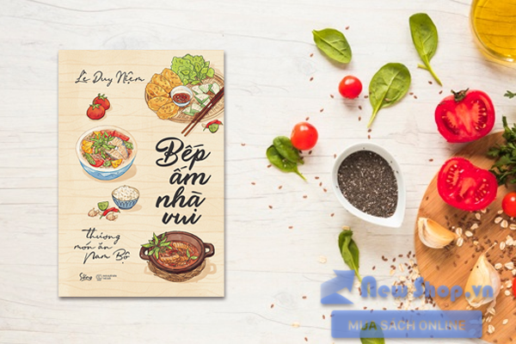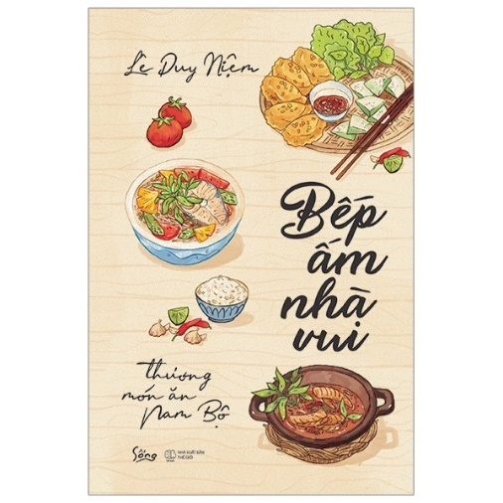Bếp ấm nhà vui - Thương Món Ăn Nam Bộ

-Tên sách: Bếp ấm nhà vui - Thương Món Ăn Nam Bộ

-Tác giả: Lê Duy Niệm

-Ngày xuất bản: 1-6-2019

-Số trang: 212

-Giới thiệu về sách: Cuốn sách là tập hợp những bài viết tản mản về nhiều món ăn đặc trưng của người dân Nam Bộ, đặc biệt là miền Tây. Qua những món ăn như ba khía, canh chua, chè kiểm, bánh ướt ngọt, khoai mì nước dừa cùng với giọng văn nhẹ nhàng, tình cảm, tác giả cho người đọc thấy được những nét văn hóa ẩm thực đặc trưng của người dân miền Nam Bộ. Từ đó thấy được rõ nét hơn đời sống, con người nơi đây. Đồng thời, người viết cũng muốn chuyển tải một thông điệp rằng đàn ông vào bếp là một việc đầy thú vị: “Tôi vô bếp một phần vì đam mê, một phần vì muốn những món ăn như là món quà thơm thảo.

Sự ấm áp và cái lạnh lẽo lúc nào cũng từ căn bếp mà ra. Nên từ căn bếp, tôi luôn tâm niệm phải giữ bằng được niềm vui của nhà mình ”.

* 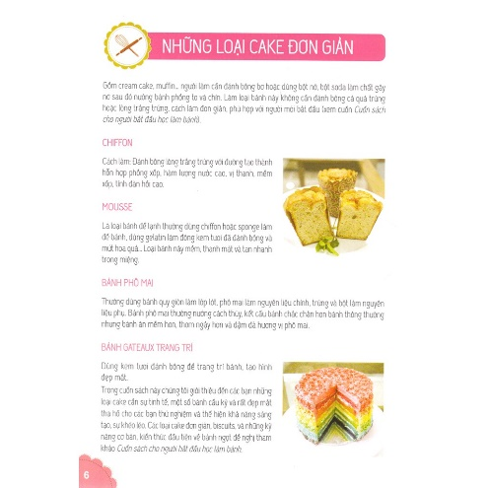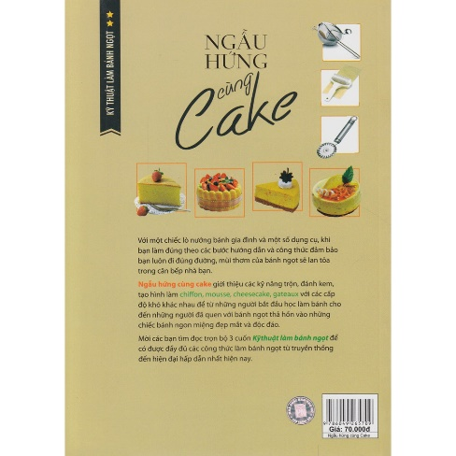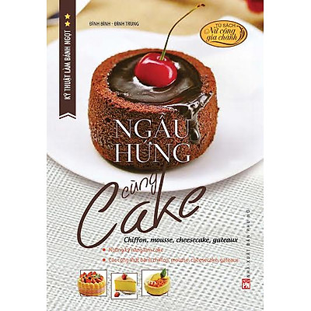Kỹ Thuật Làm Bánh Ngọt - Ngẫu Hứng Cùng Cake

-Tên sách: Kỹ Thuật Làm Bánh Ngọt - Ngẫu Hứng Cùng Cake

-Tác giả: Đình Bình - Đình Trung

-Ngày xuất bản: 3-2-2015

-Số trang: 112

-Giới thiệu về sách: Với một chiếc lò nướng bánh gia đình và một số dụng cụ, khi bạn làm đúng theo các bước hướng dẫn và công thức đảm bảo bạn luôn đi đúng đường, mùi thơm của bánh ngọt sẽ lan tỏa trong căn bếp nhà bạn.

Ngẫu hứng cùng Cake giới thiệu các kỹ năng trộn, đánh kem, tạo hình Chiffon, Mousse, Cheesecake, Gateaux với các cấp độ khác nhau để từ những người bắt đầu học làm bánh cho đến những người đã quen với bánh ngọt thả hồn vào những chiếc bánh ngon miệng đẹp mắt và độc đáo.

**4.Nuôi chồng**

* 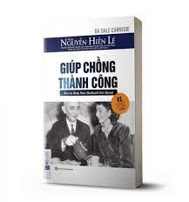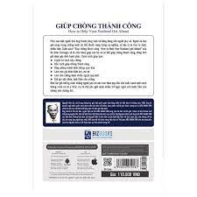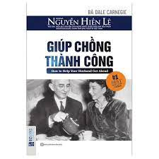Giúp chồng thành công

-Tên sách: Giúp chồng thành công

-Tác giả: Bà Dale Carnegie

-Ngày xuất bản: 09-2018

-Số trang: 112

-Giới thiệu về sách: Giúp Chồng Thành Công của Bà Dale Carnegie do Học giả Nguyễn Hiến Lê dịch. Trong lời Tựa tác giả chia sẻ: “Tôi viết cuốn này cho hạng độc giả trung lưu, có những ước vọng thông thường và có những khả năng như phần đông chúng ta. Những trường hợp đặc biệt thuộc về phạm vi các nhà chuyên môn nên tôi không xét đến. Những qui tắc mà độc giả sẽ đọc có kết quả cụ thể trong chín mươi lăm phần trăm trường hợp, như vậy cũng là khá rồi. Tôi đã cố trình bày những qui tắc đó một cách rất giản dị và hiệu quả.

(...) Thời này, mỗi ngày càng khó làm giàu, vì càng lên cao trên cái thang xã hội thì thang càng hẹp, mà chỗ đứng càng hiếm. Nhưng tôi có thể quả quyết rằng người đàn bà nào theo qui tắc của tôi một cách thông minh và có ý thức, có thể phá được nhiều vật trở ngại, nó ngăn cản bước tiến của chồng trên đường đời".

* Nghệ Thuật Làm Vợ

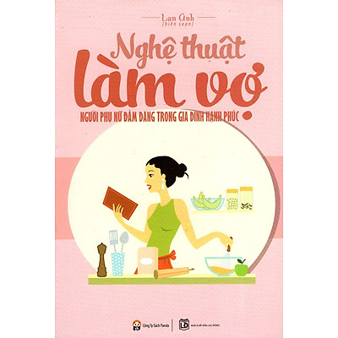

-Tên sách: Nghệ thuật làm vợ

-Tác giả: Lan Anh

-Ngày xuất bản:

-Số trang: 521

-Giới thiệu về sách: Nghệ thuật làm vợ là nghệ thuật biến một người phụ nữ bình thường thành niềm ao ước của đại đa số đấng mày râu. Một nửa thế giới còn lại mong muốn gì về những người vợ như chúng ta? Làm vợ, đơn giản là trở thành một hình mẫu lý tưởng trong lòng các quý ông chồng. Vậy, bạn có đang nằm trong Top những người vợ lý tưởng ? Người vợ như thế nào là người vợ đáng để mơ ước. Làm vợ là cả một nghệ thuật và người phụ nữ trong thế giới hiện đại luôn hướng tới chuẩn mực nhất định. Sự dịu dàng, thông minh, đảm đang, ngăn nắp hay biết nấu ăn,.. chưa hẳn là yếu tố làm vợ, làm mẹ một cách hoàn hảo.

* Đạm Phương Nữ Sử – Vấn Đề Phụ Nữ Ở Nước Ta

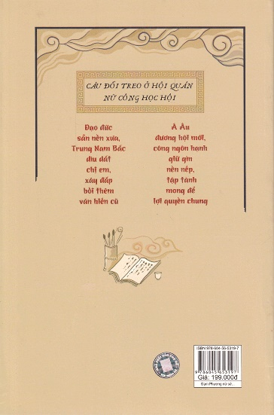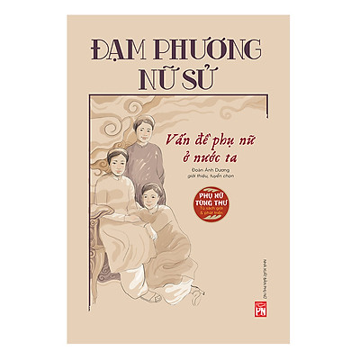

-Tên sách: Đạm Phương Nữ Sử - Vấn Đề Phụ Nữ Ở Nước Ta

-Tác giả: Đạm Phương nữ sử

-Ngày xuất bản: 13-2-2018

-Số trang: 680

-Giới thiệu về sách: Cuốn sách gồm 4 phần: Các bài báo trình bày quan điểm về vấn đề phụ nữ, Các bài báo về Nữ công học hội do Đạm Phương sáng lập, Các khảo cứu về vấn đề phụ nữ được in thành sách, và Các sáng tác văn thơ với chủ đề phụ nữ.

Quyển sách mang lại một cái nhìn tổng quan về những vấn đề thuộc nữ học, giúp phụ nữ thay đổi về nhận thức, điều chỉnh về hành vi khi xã hội Việt Nam bước vào thời kỳ cận hiện đại. Những vấn đề Đạm Phương nữ sử đặt ra là những vấn đề giáo dục thiết thân đối với phụ nữ. Bà giảng giải cho phụ nữ từ việc trong nhà như: nấu ăn, nuôi dạy con cái, quán xuyến gia đình: Bổn phận con gái, Làm sao mà gọi là nội tướng… đến những việc ngoài xã hội: đối nhân xử thế, lập nghiệp lập thân: Bàn về giáo dục con gái, Nên lập học hội chức nghiệp, Chị em ta đã biết ham muốn thực nghiệp…

**5.Sinh lý học**

* 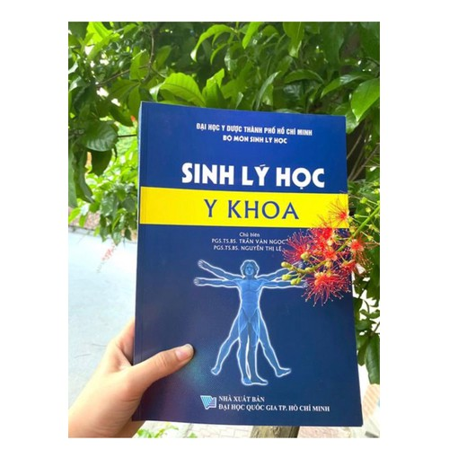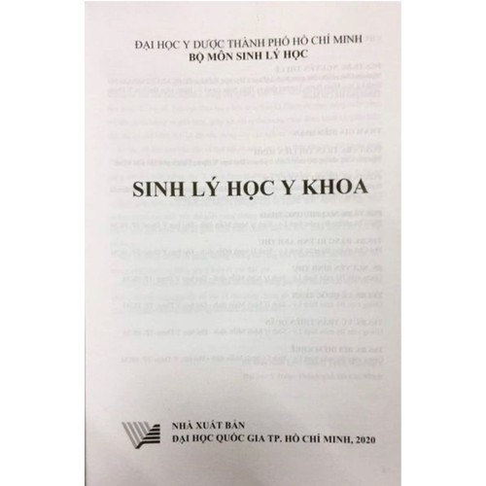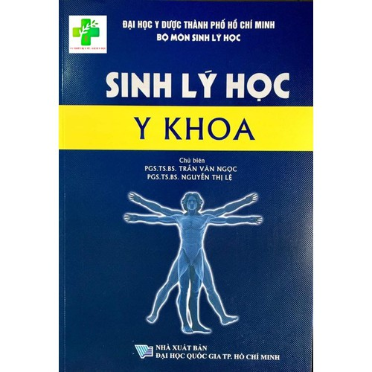Sinh lý học y khoa

-Tên sách: Sinh lý học y khoa 2020

-Tác giả: PGS.TS Trần Văn Ngọc & PGS.TS Nguyễn Thị Lệ

-Ngày xuất bản: 2020

-Số trang: 634

-Giới thiệu về sách: Quyển sách Sinh Lý Học Y Khoa 2020 của tác giả PGS.TS Trần Văn Ngọc & PGS.TS Nguyễn Thị Lệ do NXB Y HỌC biên soạn và phát hành cho đọc giả là học sinh sinh viên ngành y, dược, các y bác sĩ đang cần tài liệu học tập. Cuốn tư liệu Sinh Lý Học Y Khoa 2020 sẽ hỗ trợ nhiều thông tin cho bạn đọc với những kiến thức y khoa nâng cao đã được tác giả PGS.TS Trần Văn Ngọc & PGS.TS Nguyễn Thị Lệ tích lũy qua nhiều năm nghiên cứu. Quyển sách Sinh Lý Học Y Khoa 2020 đã được NXB Y HỌC kiểm tra chất lượng và chấp nhận cho in và phân phối với giá bán ra thị trường là 480000 Vnđ. NhaSachYDuoc.com hân hạnh giới thiệu quyển sách này tới cho quý đọc giả.

* 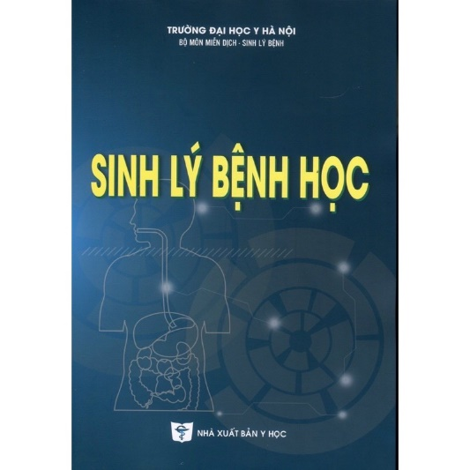Sinh lý bệnh học

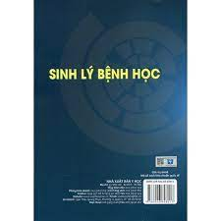

-Tên sách: Sinh lý bệnh học

-Tác giả: Trường Đại Học Y Hà Nội - Bộ Môn Miễn Dịch - Sinh Lý Bệnh - Chủ Biên: GS. Nguyễn Ngọc Lanh

-Ngày xuất bản: 2021

-Số trang: 472

-Giới thiệu về sách: Cuốn sách "Sinh lý bệnh học" được viết nhân dịp trường Đại học Y Hà Nội kỷ niệm 100 năm thành lập (1902-2002), với sự tham gia của nhiều giáo sư, phó giáo sư trong bộ môn. Đối tượng phục vụ của sách vẫn là sinh viên năm thứ 3, sau khi đã học xong các môn Sinh lý học và Hóa sinh học. Cùng với môn Giải phẫu bệnh học, môn Sinh lý bệnh học góp phần giúp các thầy thuốc tương lai hiểu rõ thêm Bệnh lý học. Bởi vậy, khi học môn này nếu sinh viên liên hệ tốt với những gì đã lĩnh hội được khi học Giải phẫu bệnh học thì kết quả học tập và khả năng ứng dụng trong thực tiễn sẽ cao hơn.

* 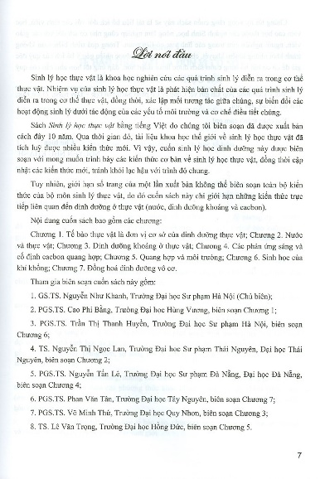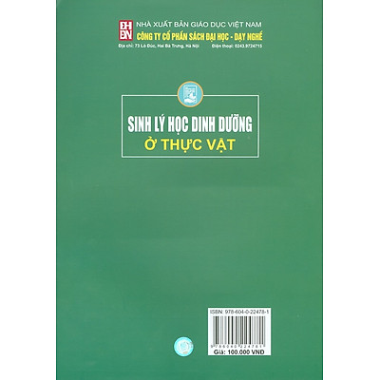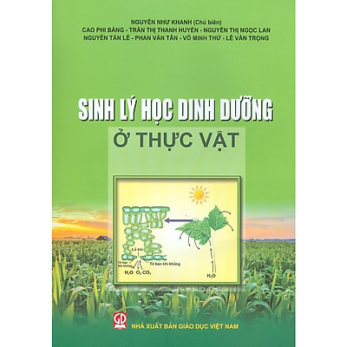Sinh lý học dinh dưỡng ở thực vật

-Tên sách: Sinh lý học dinh dưỡng ở thực vật

-Tác giả: Nguyễn Như Khanh (Chủ biên) - Cao Phi Bằng - Trần Thị Thanh Huyền - Nguyễn Thị Ngọc Lan - Nguyễn Tấn Lê - Phan Văn Tân - Võ Minh Thứ - Lê Văn Trọng

-Ngày xuất bản: 9-9-2020

-Số trang: 284

-Giới thiệu về sách: Trình bày các kiến thức cơ bản về sinh lý học thực vật, cập nhật những kiến thức mới: tế bào thực vật là đơn vị cơ sở của dinh dưỡng thực vật, nước và thực vật, dinh dưỡng khoáng ở thực vật, các phản ứng sáng và cố định cacbon quang hợp, quang hợp và môi trường, sinh học của khí khổng, đồng hóa dinh dưỡng vô cơ.

**6.Tâm lý học**

* TÂM LÝ HỌC HIỆN ĐẠI - NHÌN THẤU TÂM CAN, THAY ĐỔI TÂM TRÍ

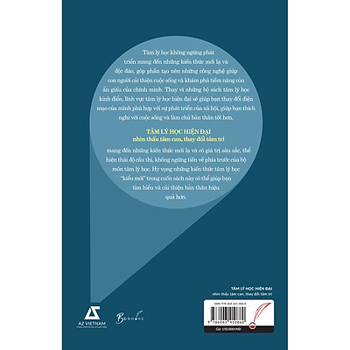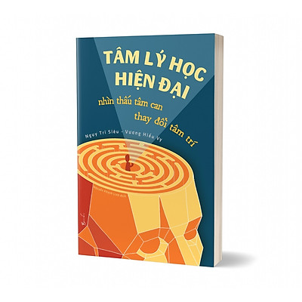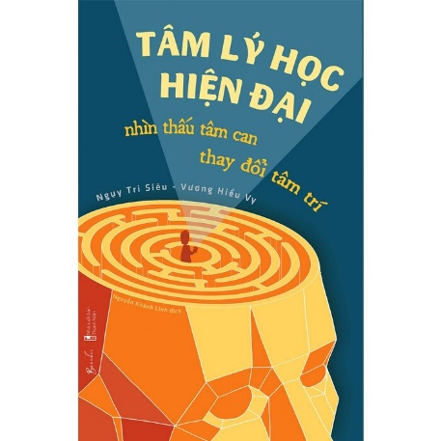

-Tên sách: TÂM LÝ HỌC HIỆN ĐẠI - NHÌN THẤU TÂM CAN, THAY ĐỔI TÂM TRÍ

-Tác giả: Ngụy Tri Siêu, Vương Hiểu Vy

-Ngày xuất bản: 2021

-Số trang: 320

-Giới thiệu về sách: Tâm lý học đang là lĩnh vực được xã hội quan tâm, ngày càng có nhiều người tìm hiểu và mong muốn dấn thân phát triển trong lĩnh vực này. Tuy nhiên, đây cũng chính là bộ môn khoa học rất dễ bị hiểu nhầm.

Nhiều người lầm tưởng rằng phát hiện vĩ đại nhất về bản chất con người đã được những bậc thầy đi trước khai thác hết. Nhưng trên thực tế, cuộc sống ngày càng phát triển nhanh chóng, tâm lý con người cũng biến đổi không ngừng và vô cùng phức tạp. Do đó, những hiểu biết sâu sắc nhất về bản chất con người chưa hẳn đã nằm trong tác phẩm của các bậc tiền nhân, mà có thể đang được các nhà tâm lý học đương đại khám phá, phát hiện thông qua các thử nghiệm, dự án nghiên cứu,

Vì thế thay vì những bộ sách tâm lý học kinh điển, lĩnh vực tâm lý học hiện đại sẽ giúp bạn thay đổi diện mạo của mình để phù hợp với sự phát triển của thời đại.

* Giải Mã Hành Vi – Bắt Gọn Tâm Lý (23 Thủ Thuật Nhìn Thấu Tâm Lý Đối Phương)

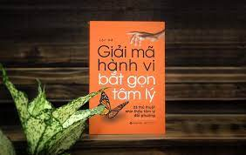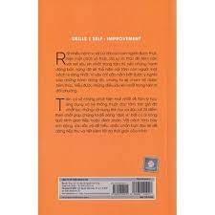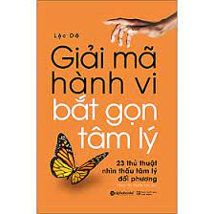

-Tên sách: Giải Mã Hành Vi – Bắt Gọn Tâm Lý (23 Thủ Thuật Nhìn Thấu Tâm Lý Đối Phương)

-Tác giả: Lộc Dã

-Ngày xuất bản: 1-8-2020

-Số trang: 300

-Giới thiệu về sách: Một số lượng lớn hành vi và cử chỉ của con người được thực hiện một cách vô thức. Do sự vô thức đó tiệm cận với nơi sâu kín nhất trong tâm trí, nên những hành động bản năng đó sẽ thể hiện nội tâm con người một cách rõ ràng nhất. Vì vậy chỉ cần nắm bắt được ý nghĩa của những hành động đó, chúng ta sẽ chạm tới được tiềm thức, hiểu được những điều sâu kín nhất trong tâm trí đối phương.

Trên cơ sở những phát hiện mới nhất về tâm lý học ứng dụng và hệ thống thuật đọc tâm, tác giả đã chắt lọc những nội dung tinh túy và đúc rút 23 điểm then chốt giúp chúng ta dễ dàng “đọc vị” bất cứ ai trong quá trình giao tiếp hoặc đàm phán. Với cách trình bày sinh động, sâu sắc và dễ hiểu, chắc chắn bạn đọc sẽ dễ dàng tiếp thu và tiết kiệm tối đa thời gian của mình.

* Tâm Lý Học Tội Phạm - Tập 1

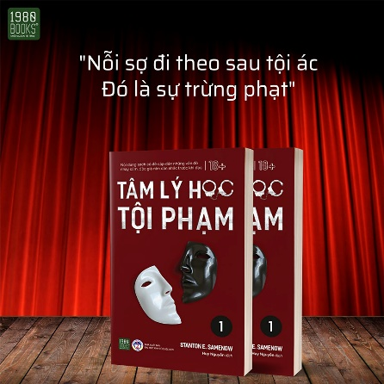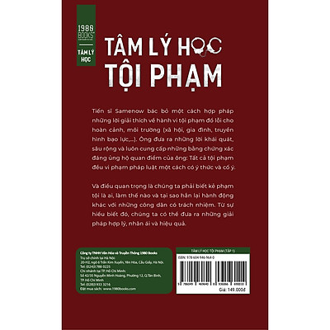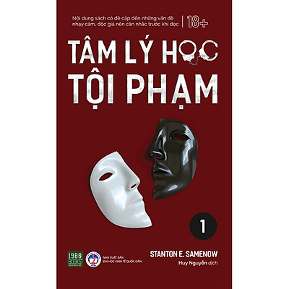

-Tên sách: Tâm Lý Học Tội Phạm - Tập 1

-Tác giả: Stanton E. Samenow

-Ngày xuất bản: 12-2-2021

-Số trang: 368

-Giới thiệu về sách: "Tâm lý học tội phạm" là bộ sách gồm 2 tập đề cập đến quyền lựa chọn, ý chí tự do, cái thiện và cái ác, phản ứng trước cám dỗ và sự thể hiện lòng dũng cảm hay hèn nhát khi đối mặt với nghịch cảnh của con người. Những cuốn sách thiêng liêng của các tôn giáo đều khuyên loài người không nên lừa dối, giận dữ và kiêu ngạo. Chúng ta nghĩ bản thân thế nào thì sẽ là như thế. Chúng ta không thể giúp một người từ bỏ tội ác và sống có trách nhiệm nếu không thể khiến anh ta thay đổi nhân tính, đó chính là "suy nghĩ".

Ấn bản đầu tiên của cuốn sách “Tâm lý học tội phạm” được xuất bản năm 1984, và ấn bản thứ hai xuất bản năm 2004. Sau một thập kỷ, và đã đến lúc bổ sung thêm các thông tin cho cuốn sách này. Trong ấn bản này, bạn sẽ hiểu chi tiết về các quá trình tư duy và chiến thuật phổ biến đối với những kẻ phạm tội, bất kể lý lịch hay tội ác của chúng.